BỘ GIÁO DỤC VÀ ĐÀO TẠO
TRƯỜNG ĐẠI HỌC SƯ PHẠM KỸ THUẬT HƯNG YÊN



ĐỒ ÁN 3

THIẾT KẾ WEBSITE ĐẶT VÀ BÁN MỸ PHẨM

NGÀNH: CÔNG NGHỆ THÔNG TIN
CHUYÊN NGÀNH: KỸ THUẬT PHẦN MỀM

SINH VIÊN: TRẦN THỊ XUÂN ÉN
MÃ LỚP: 125217
HƯỚNG DẪN: ThS.TRỊNH THỊ NHỊ

HƯNG YÊN – 2024
NHẬN XÉT
Nhận xét của giảng viên hướng dẫn:
.......................................................................................................................................
.......................................................................................................................................
.......................................................................................................................................
.......................................................................................................................................
.......................................................................................................................................
.......................................................................................................................................
.......................................................................................................................................
.......................................................................................................................................
.......................................................................................................................................
.......................................................................................................................................
.......................................................................................................................................
.......................................................................................................................................
.......................................................................................................................................
.......................................................................................................................................
.......................................................................................................................................
.......................................................................................................................................
.......................................................................................................................................
.......................................................................................................................................
.......................................................................................................................................
.......................................................................................................................................
.......................................................................................................................................
GIẢNG VIÊN HƯỚNG DẪN
(Ký và ghi rõ họ tên)

LỜI CAM ĐOAN

Em xin cam đoan đồ án “Thiết kế website đặt và bán mỹ phẩm” là kết quả thực hiện của bản thân em dưới sự hướng dẫn của giảng viên: Trịnh Thị Nhị
Những phần sử dụng tài liệu tham khảo trong đồ án đã được nêu rõ trong phần tài liệu tham khảo. Các kết quả trình bày trong đồ án và chương trình xây dựng được hoàn toàn là kết quả do bản thân em thực hiện.
Nếu vi phạm lời cam đoan này, em xin chịu hoàn toàn trách nhiệm trước khoa và nhà trường.
Hưng Yên, ngày … tháng … năm…..
SINH VIÊN

Trần Thị Xuân Én

LỜI CẢM ƠN

Để có thể hoàn thành đồ án này, lời đầu tiên em xin phép gửi lời cảm ơn tới bộ môn Công nghệ phần mềm, Khoa Công nghệ thông tin – Trường Đại học Sư phạm Kỹ thuật Hưng Yên đã tạo điều kiện thuận lợi cho em thực hiện đồ án môn học này.
Đặc biệt em xin chân thành cảm ơn cô: Trịnh Thị Nhị đã rất tận tình hướng dẫn, chỉ bảo em trong suốt thời gian thực hiện đồ án vừa qua.
Em cũng xin chân thành cảm ơn tất cả các Thầy, các Cô trong Trường đã tận tình giảng dạy, trang bị cho em những kiến thức cần thiết, quý báu để giúp em thực hiện được đồ án này.
Mặc dù em đã có cố gắng, nhưng với trình độ còn hạn chế, trong quá trình thực hiện đề tài không tránh khỏi những thiếu sót. Em hi vọng sẽ nhận được những ý kiến nhận xét, góp ý của các Thầy giáo, Cô giáo về những kết quả triển khai trong đồ án.
Em xin trân trọng cảm ơn!

MỤC LỤC
DANH MỤC CÁC THUẬT NGỮ 7
DANH MỤC CÁC BẢNG 8
DANH MỤC CÁC HÌNH VẼ, ĐỒ THỊ 9
CHƯƠNG 1: TỔNG QUAN VỀ ĐỀ TÀI 10
1.1. Lý do chọn đề tài 10
1.2. Mục tiêu của đề tài 10
1.2.1 Mục tiêu tổng quát 10
1.2.2 Mục tiêu cụ thể 10
1.3. Giới hạn và phạm vi của đề tài 10
1.3.1 Đối tượng nghiên cứu 10
1.3.2 Phạm vi nghiên cứu 11
1.4. Nội dung thực hiện 11
1.5. Phương pháp tiếp cận 11
CHƯƠNG 2: CƠ SỞ LÝ THUYẾT 12
2.1. Quy trình phát triển phần mềm 12
2.2. Phương pháp phân tích thiết kế hướng đối tượng 12
2.3. Thiết kế và lập trình font-end 12
2.4. Tổng quan về ASP.NET MVC 12
2.5. Công nghệ thao tác dữ liệu Entity framework (hoặc ADO.NET) 12
2.6. Mô hình thao tác dữ liệu 3 layer 12
CHƯƠNG 3: PHÂN TÍCH VÀ THIẾT KẾ HỆ THỐNG 13
3.1 Đặc tả yêu cầu phần mềm 13
3.1.1 Các yêu cầu chức năng 13
3.1.2 Biểu đồ lớp thực thể 13
3.1.3 Các yêu cầu phi chức năng 13
3.2 Thiết kế hệ thống 13
3.2.1 Thiết kê cơ sở dữ liệu 13
3.2.2 Thiết kế lớp đối tượng 13
3.2.3 Thiết kế giao diện 13
CHƯƠNG 4: TRIỂN KHAI WEBSITE 14
4.1 Triển khai các chức năng cho phân hệ người dùng 14
4.1.1 Trang chủ (Ví dụ) 14
4.1.2 Trang Xem Sản phẩm (Ví dụ) 15
4.1.3 Trang Quản lý giỏ (Ví dụ) 15
4.2 Triển khai các chức năng cho phân hệ quản trị nội dung (nếu có) 15
4.3 Kiểm thử và triển khai ứng dụng 15
4.3.1 Kiểm thử 15
4.3.2 Đóng gói ứng dụng 15
4.3.3 Triển khai ứng dụng 15
KẾT LUẬN 16
TÀI LIỆU THAM KHẢO 17

DANH MỤC CÁC THUẬT NGỮ
STT | Từ viết tắt | Cụm từ tiếng anh | Diễn giải
1 | MVC | Model View Control | Mẫu thiết kế phần mềm
2 | HTML | Hypertext Markup Language | Ngôn ngữ đánh dấu siêu văn bản
3 | CSS | Cascading Style Sheets | Là một ngôn ngữ được sử dụng để tìm và định dạng lại các phần tử được tạo ra bởi các ngôn ngữ đánh dấu (HTML)
4 | JS | Javascript | Là một ngôn ngữ lập trình phổ biến được sử dụng chủ yếu để thêm tính năng động và tương tác vào các trang web. Nó được triển khai bởi các trình duyệt web và cho phép các lập trình viên thao tác và thay đổi nội dung HTML, CSS và các thành phần khác của trang web.

DANH MỤC CÁC BẢNG
Bảng 3-1: Thiết kế bảng Skins lưu trữ các loại khung giao diện 15
Bảng 3-2: Thiết kế bảng lưu trữ các Module được thiết kế 15

DANH MỤC CÁC HÌNH VẼ, ĐỒ THỊ
Hình 3-1: Mô hình kiến trúc tổng thể hệ thống SEVN Framework 14
Hình 3-2: Mô hình kiến trúc chi tiết của hệ thống SEVN Framework 14
Hình 3-3: Mô hình lưu trữ cấu trúc website trên Database 14

TỔNG QUAN VỀ ĐỀ TÀI

1.1. Lý do chọn đề tài
Công nghệ thông tin là tập hợp các phương pháp khoa học và các công cụ kỹ thuật hiện đại, chủ yếu là kỹ thuật máy tính và viễn thông nhằm tổ chức khai thác và sử dụng có hiệu quả các nguồn tài nguyên thông tin phong phú, tiềm năng trong mọi lĩnh vực hoạt động của con người và xã hội.
Ngày nay, công nghệ thông tin phát triển nhanh chóng và ứng dụng vào tất cả các lĩnh vực, có thể nói công nghệ thông tin trở thành thước đo để đánh giá sự phát triển của xã hội hiện đại – nơi mà con người đang từ bỏ cách làm việc thủ công, tiến đến tin học hóa trong tất cả các lĩnh vực như kinh tế, sản xuất cũng như đời sống thường nhật của con người. Nhờ đó, các công việc được thực hiện nhanh, chính xác, có hiệu quả, tiết kiệm thời gian và nhân lực hơn rất nhiều.
Khi xã hội ngày càng phát triển, mức sống của người dân được nâng cao, thu nhập kinh tế ngày càng được cải thiện thì việc ứng dụng công nghệ thông tin vào việc quảng bá sản phẩm dường như không còn xa lạ với các cá nhân, doanh nghiệp và các tổ chức. Lợi ích mà các website giới thiệu sản phẩm đem lại khiến ta không thể không thừa nhận tính hiệu quả của nó mà website giới thiệu sản phẩm là một trong số đó. Khi đó đòi hỏi sự hiệu quả, thuận tiện, cập nhật thông tin một cách nhanh chóng, giúp người quản lý cũng như người dùng tiết kiệm được thời gian, công sức cũng như sự hài lòng khi mua sắm.
Là sinh viên được trang bị những kiến thức của ngành hệ thống thông tin với những kiến thức đã tiếp thu và vận dụng lý thuyết đó vào công việc thực tế nên em đã chọn đề tài “Thiết kế website giới thiệu mỹ phẩm Hasaki - Innisfree” để thực hiện đồ án của mình. Và nó đóng góp 1 phần rất lớn tới hiệu quả, tiến độ công việc cho các doanh nghiệp. Dưới đây là một số vai trò và tầm quan trọng của đề tài này:
- Tạo ra điểm tiếp cận với khách hàng: Website giới thiệu mỹ phẩm Hasaki – Innisfree là một kênh tiếp thị mới giúp các cửa hàng, doanh nghiệp tiếp cận với khách hàng một cách dễ dàng và tiện lợi hơn bao giờ hết. Khách hàng có thể truy cập bất cứ lúc nào, mọi lúc mọi nơi để có thể tham khảo mỹ phẩm và thanh toán.
- Tăng cường thương hiệu: Một website giới thiệu mỹ phẩm được thiết kế đẹp mắt và chuyên nghiệp được nâng cao và tạo sự tin tưởng cho khách hàng. Nó còn giúp doanh nghiệp quảng bá mỹ phẩm và dịch vụ của mình.
- Tiết kiệm chi phí: Không phải thuê mặt bằng, giảm số lượng nhân viên, quản lý tốt mỹ phẩm.
- Thuận tiện và tiết kiệm thời gian.
- Tính tương tác cao: Khách hàng có thể đưa ra câu hỏi, đánh giá, góp ý và phản hồi…
Với mục đích nghiên cứu và xây dựng một website giới thiệu mỹ phẩm cho các doanh nghiệp vừa và nhỏ để cạnh tranh với các đối thủ cùng ngành và đáp ứng nhu cầu của khách hàng. Hy vọng sản phẩm của em sẽ giúp người quản trị kiểm soát toàn bộ quá trình hoạt động kinh doanh của mình, tăng doanh thu và lợi nhuận và được nhiều người biết đến. Đồng thời giúp người tiêu dùng tiết kiệm được thời gian và công sức.
1.2. Mục tiêu của đề tài
- Mục tiêu của đề tài là xây dựng một website giới thiệu mỹ phẩm chuyên nghiệp và thu hút khách hàng. Giúp cho khách hàng có trải nghiệm mua hàng một cách thuận tiện và dễ dàng nhất.
1.2.1Mục tiêu tổng quát
"Thiết kế Website đặt và bán mỹ phẩm" đã tạo ra một nền tảng trực tuyến hoàn toàn mới để đáp ứng nhu cầu mua sắm mỹ phẩm của khách hàng một cách nhanh chóng, hiệu quả và tiện lợi. Mục tiêu này đồng thời cũng nhằm đạt được một số lợi ích cụ thể sau đây:
- Tối ưu hóa hiệu quả kinh doanh: Dự án nhằm cải thiện hiệu suất kinh doanh của cửa hàng Hasaki. Khách hàng có khả năng mua sắm một cách nhanh chóng và dễ dàng, điều này có thể giúp cửa hàng tăng doanh thu và giảm chi phí hoạt động.
- Tạo lợi ích cho người dùng: Website mới sẽ tạo điều kiện thuận lợi cho khách hàng và người bán hàng tương tác. Khả năng trao đổi thông tin về mỹ phẩm sẽ được cải thiện, giúp người dùng tìm hiểu và lựa chọn mỹ phẩm dễ dàng hơn. Điều này cũng tạo ra sự tin tưởng giữa hai bên.
- Đa dạng hoá mỹ phẩm và thị trường: Dự án nhằm cung cấp đa dạng và phong phú các loại mỹ phẩm và mỹ phẩm liên quan. Điều này sẽ mở ra một thị trường thương mại điện tử đa dạng hơn, cung cấp nhiều lựa chọn cho khách hàng và tạo cơ hội kinh doanh mới cho cửa hàng Hasaki.

1.2.2 Mục tiêu cụ thể
- Sử dụng HTML, CSS, Javascript để thiết kế được giao diện của website.
- Xây dựng được website thực hiện chính xác những chức năng đặc tả và thỏa mãn các mục đích công việc của khách hàng.
- Website cần phải khoa học về cấu trúc, về nội dung và về các hình thức thao tác.
- Website thực hiện các chức năng dự kiến của nó với độ chính xác được yêu cầu.
- Đạt được tính hữu hiệu qua một số tiêu chuẩn như có tốc độ xử lý các yêu cầu nhanh, đem lại hiệu quả về kinh tế cho doanh nghiệp.
- Khách hàng có thể truy cập vào website trên nhiều thiết bị.
- Website cần phải được bảo mật để tránh làm mất thông tin dữ liệu khách hàng sẽ làm mất đi uy tín của cửa hàng...

1.3. Giới hạn và phạm vi của đề tài

1.3.1 Đối tượng nghiên cứu
- Đối tượng nghiên cứu: các cửa hàng (doanh nghiệp) bán mỹ phẩm đặc biệt là các cửa hàng (doanh nghiệp) bán mỹ phẩm offline muốn chuyển đổi sang hình thức kinh doanh online.
- Khách thể nghiên cứu: người quản lý cửa hàng, khách hàng…

1.3.2 Phạm vi nghiên cứu
- Phạm vi không gian: Các cửa hàng mỹ phẩm quanh khu vực Mỹ Hào – Hưng Yên.
- Phạm vi thời gian: Các thông tin và số liệu được thu thập trong suốt quá trình nghiên cứu thực hiện đồ án (Từ tháng 3 năm 2024 đến tháng 6 năm 2024)
- Ý nghĩa khoa học và thực tiễn của đề tài:
- Website được xây dựng áp dụng thành tựu của công nghệ thông tin vào lĩnh vực thương mại.
- Giúp các doanh nghiệp kinh doanh mỹ phẩm có thể mở rộng thị trường và tăng cường hoạt động kinh doanh thông qua mô hình bán hàng trực tuyến, tận dụng tiềm năng của thị trường thương mại điện tử đang phát triển mạnh mẽ.
- Sự ra đời của website này không chỉ giải quyết những khó khăn của trong việc quản lý mỹ phẩm của người quản trị, giới thiệu mỹ phẩm tới người tiêu dùng mà còn mang lại sự đơn giản trong thao tác với khách hàng.

1.4. Nội dung thực hiện
Áp dụng quy trình phát website và vận dụng các kiến thức, kỹ năng tổng hợp từ các học phần đã học, dự án “Thiết kế Website đặt và bán mỹ phẩm” sẽ thực hiện các nội dung:
- Khảo sát phân tích website.
- Thiết kế đặc tả website bằng ngôn ngữ HTML, CSS, JAVASCRIPT...
- Thiết kế và đặc tả giao diện.
- Lập trình website.
- Kiểm thử và sửa lỗi.
- Triển khai thực nghiệm website.

1.5. Phương pháp tiếp cận
Phương pháp tiếp cận trong xây dựng website giới thiệu mỹ phẩm Hasaki - Innisfree:
- Nghiên cứu thị trường và đối tượng khách hàng: Tìm hiểu về thị trường bán mỹ phẩm, xu hướng, đối tượng khách hàng mục tiêu và nhu cầu của họ. Điều này giúp xác định phong cách thiết kế và chức năng cần có trên website.
- Tạo wireframe và thiết kế giao diện: Vẽ wireframe để xác định cấu trúc và bố cục của trang web, bao gồm trang chủ, danh mục sản phẩm, trang sản phẩm chi tiết, giỏ hàng và trang thanh toán. Thiết kế giao diện dựa trên wireframe với sự chú trọng vào hình ảnh sản phẩm hấp dẫn, màu sắc phù hợp và trải nghiệm người dùng dễ sử dụng.
- Phân tích hệ thống sau khi đã khảo sát hệ thống quản lý để đưa ra những giải pháp, những ý tưởng mới cho việc xây dựng, thiết kế hệ thống phần mềm sau này.
- Sử dụng các phương pháp nghiên cứu:
- Phương pháp đọc tài liệu.
- Tham khảo các trang mạng lớn.
- Phương pháp nghiên cứu bằng cách tiếp cận trực tiếp với người sử dụng thông qua việc khảo sát các trang web bán hàng trên thị trường, đề xuất lựa chọn giao diện, chức năng phù hợp với yêu cầu của khách hàng.

CƠ SỞ LÝ THUYẾT
  - Quy trình phát triển phần mềm

Quy trình phát triển phần mềm là một cấu trúc bao gồm tập hợp các thao tác và các kết quả tương quan sử dụng trong việc phát triển để mỹ xuất ra một mỹ phẩm phần mềm. Các thuật ngữ tương tự là vòng đời phần mềm và quy trình phần mềm. Đây được coi là một thành phần tập con của vòng đời phát triển hệ thống. Có một số mô hình cho việc xây dựng các quy trình này, mỗi mô hình mô tả các phương thức cũng như các nhiệm vụ hoặc thao tác cần được thực hiện trong cả quá trình. Nhiều người coi mô hình vòng đời là một thuật ngữ phạm vi rộng và quy trình phát triển phần mềm là một thuật ngữ ở mức chi tiết cụ thể hơn. Ví dụ, có rất nhiều quy trình phát triển phần mềm tuân theo mô hình vòng đời xoắn ốc. ISO/IEC 12207 là một tiêu chuẩn quốc tế cho các quy trình vòng đời phần mềm, mục đích là trở thành một tiêu chuẩn định nghĩa tất cả các công việc cần thực hiện để xây dựng và bảo trì mỹ phẩm phần mềm.

Một quá trình kéo dài hàng thập kỷ với mục tiêu tìm ra được các quy trình có tính lặp lại và có thể dự đoán trước được để cải thiện hiệu suất lao động và chất lượng mỹ phẩm. Một số người đã cố gắng hệ thống hóa hoặc hình thức hóa các nhiệm vụ viết phần mềm vốn không tuân theo quy tắc nào cả. Một số khác áp dụng các kỹ thuật quản lý dự án để viết phần mềm. Nếu như không có quản lý dự án, thì các dự án phần mềm có thể sẽ dễ bị chuyển giao chậm hoặc vượt quá ngân sách. Với một số lượng lớn các dự án phần mềm không đáp ứng được kỳ vọng về chức năng, chi phí hoặc kế hoạch chuyển giao đã cho thấy một thực tế là do đang thiếu các phương thức quản lý dự án hiệu quả.

Có 7 bước là nền tảng của hầu hết các quy trình phần mềm là:
- Bước 1: Xác định yêu cầu:
Thu thập thông tin về mục tiêu và yêu cầu cụ thể của trang web Hasaki. Điều này bao gồm việc hiểu rõ về thương hiệu, mỹ phẩm và dịch vụ của Hasaki, cũng như mục tiêu website.
- Bước 2: Phân tích yêu cầu

Phân tích yêu cầu là công việc bao gồm các tác vụ xác định yêu cầu cho một hệ thống mới hoặc được thay đổi dựa trên cơ sở là các nhu cầu trong quá trình sử dụng. Việc phân tích yêu cầu có ý nghĩa quan trọng đối với thành công của một dự án. Các yêu cầu phải có tính đo được, kiểm thử được, có liên quan đến các nhu cầu hoặc cơ hội doanh nghiệp đã được xác định, và phải được định nghĩa ở mức độ chi tiết đủ cho việc thiết kế hệ thống.

- Bước 3: Thiết kế phần mềm

Là một quá trình giải quyết vấn đề và lập kế hoạch cho một giải pháp phần mềm. Sau khi các mục đích và các đặc điểm kỹ thuật của phần mềm được giải quyết, lập trình viên sẽ thiết kế hoặc thuê người thiết kế để phát triển một kế hoạch cho giải pháp phần mềm. Nó bao gồm các thành phần cấp thấp, các vấn đề thuật toán cũng như một khung nhìn kiến trúc. Thiết kế chức năng, cơ sở dữ liệu và giao diện.

- Bước 4: Lập trình hệ thống

Lập trình hệ thống (gọi tắt là lập trình) là kỹ thuật cài đặt một hoặc nhiều thuật toán trừu tượng có liên quan với nhau bằng một hoặc nhiều ngôn ngữ lập trình để tạo ra một chương trình mỹ phẩm có các thành tố nghệ thuật, khoa học, toán học, kỹ nghệ. Các ngôn ngữ lập trình khác nhau hỗ trợ các phong cách lập trình khác nhau. Một phần của công việc lập trình là việc lựa chọn một trong những ngôn ngữ phù hợp nhất với các bài toán cần giải quyết. Các ngôn ngữ lập trình khác nhau đòi hỏi lập trình viên phải xử lý các chi tiết ở mức độ khác nhau khi cài đặt các thuật toán. Sự thống nhất trong các cách xử lý sẽ tạo thuận lợi cho việc lập trình và hiệu quả của chương trình

- Bước 5: Kiểm thử phần mềm

Kiểm thử phần mềm là một cuộc kiểm tra được tiến hành để cung cấp cho các bên liên quan thông tin về chất lượng của mỹ phẩm hoặc dịch vụ được kiểm thử. Kiểm thử có thể cung cấp cho doanh nghiệp một quan điểm, một cách nhìn độc đáo về phần mềm để từ đó đánh giá và thấu hiểu được những rủi ro trong quá trình triển khai phần mềm. Tùy thuộc vào từng phương pháp, việc kiểm thử có thể được thực hiện bất cứ lúc nào trong quá trình phát triển phần mềm. Theo truyền thống thì các nỗ lực kiểm thử được tiến hành sau khi các yêu cầu được xác định và việc lập trình được hoàn tất trong phương pháp phát triển “Agile” thì việc kiểm thử được tiến hành liên tục trong suốt quá trình xây dựng phần mềm. Như vậy, mỗi một phương pháp kiểm thử bị chi phối theo một quy trình phát triển phần mềm nhất định.

- Bước 6: Triển khai phần mềm

Sau khi phần mềm được kiểm thử và khắc phục những sai sót sẽ được triển khai đưa vào sử dụng trong thực tế. Đối với những phần mềm thiết kế theo thỏa thuận với khách hàng, việc triển khai đơn giản chỉ là hướng dẫn cho khách hàng cách sử dụng đạt hiệu quả cao. Với những phần mềm mang tính thông dụng, việc triển khai còn qua các chương trình giới thiệu và đưa mỹ phẩm ra thị trường. Trong quá trình triển khai cũng luôn đánh giá hiệu quả sử dụng của phần mềm, xem xét những nhược điểm để lên kế hoạch thiết kế phần mềm hiệu quả hơn.

- Bước 7: Bảo trì phần mềm

Bảo trì phần mềm bao gồm điều chỉnh các lỗi mà chưa được phát hiện trong các giai đoạn trước chu kỳ sống của phần mềm, nâng cấp tính năng sử dụng và an toàn vận hành của phần mềm. Bảo trì phần mềm có thể chiếm đến 65%-75% công sức chu kỳ sống của một phần mềm. Quá trình phát triển

phần mềm bao gồm rất nhiều giai đoạn: thu thập yêu cầu, phân tích, xây dựng, kiểm tra, triển khai và bảo trì phần mềm. Nhiệm vụ của giai đoạn bảo trì phần mềm là giữ cho phần mềm được cập nhật khi môi trường thay đổi và yêu cầu người sử dụng thay đổi. Mỗi một giai đoạn xây dựng phần mềm lại đòi hỏi các kỹ năng phân tích và ứng dụng kiến thức công nghệ khác nhau. Để xây dựng phần mềm thiết thực, mang lại hiệu quả kinh tế cao đòi hỏi con người lập trình viên phải tuân thủ các yêu cầu trong từng giai đoạn thiết kế.
- Các mô hình sử dụng cho quy trình phát triển phần mềm
- Mô hình thác nước:

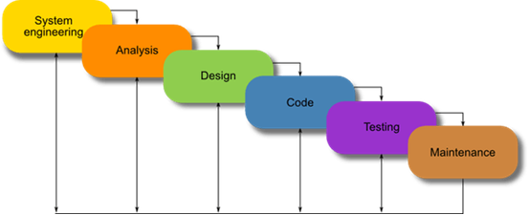
Hình 2.1.1: Mô hình thác nước
- Ưu điểm:
- Đơn giản, dễ hiểu và sử dụng.
- Đối với các dự án nhỏ hơn, mô hình thác nước hoạt động tốt và mang lại kết quả phù hợp.
- Vì các giai đoạn của mô hình thác nước cứng nhắc và chính xác, một pha được thực hiện một lần, nó rất dễ dàng để maintain.
- Các tiêu chí đầu vào và đầu ra được xác định rõ ràng, do đó nó dễ dàng và có hệ thống để tiền hàng chất lượng.
- Nhược điểm:
- Không thể chấp nhận thay đổi yêu cầu
- Nó trở nên rất khó khăn để di chuyển trở lại giai đoạn. Ví dụ, nếu ứng dụng đã chuyển sang giai đoạn thử nghiệm và có thay đổi về yêu cầu, gặp khó khăn để quay lại và thay đổi nó.
- Việc giao hàng của mỹ phẩm cuối cùng là muộn vì không có mẫu thử nghiệm được chứng minh trung gian.
- Đối với các dự án lớp và phức tạp, mô hình này không tốt vì yếu tố rủi ro cao hơn.

- Mô hình chữ V:
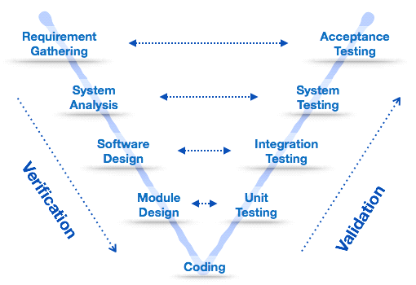
Hình 2.1.2: Mô hình chữ V
- Ưu điểm:
- Đơn giản, dễ sử dụng.
- Phân phối cụ thể theo mỗi giai đoạn.
- Thực hiện verification và validation sớm trong mỗi giai đoạn phát triển.

- Nhược điểm:
- Phạm vi điều chỉnh khá khó khăn và tốn kém

- Mô hình xoắn ốc:
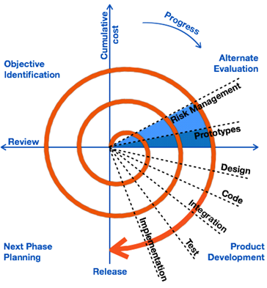

Hình 2.1.3: Mô hình xoắn ốc
- Ưu điểm:
- Có sự tham gia sớm của deverlopers.
- Quản lý rủi ro và phát triển hệ thống theo phase.
- Estimates (i.e budget, schedule, etc.) trở nên thực tế hơn như là một quy trình làm việc, bởi vì những vấn đề quan trọng đã được phát hiện sớm hơn.
- Nhược điểm:
- Chi phí cao cần có thời gian dài để có mỹ phẩm cuối cùng.
- Phải có kỹ năng tốt để đánh giá rủi ro và giả định.

  - Phương pháp phân tích thiết kế hướng đối tượng
Khái niệm:
- Phương pháp phân tích thiết kế hướng đối tượng (OOAD) là một phương pháp luận để phát triển phần mềm dựa trên các khái niệm của lập trình hướng đối tượng. OOAD tập trung vào việc xác định các đối tượng trong hệ thống và mối quan hệ giữa chúng.
Ưu điểm:
- Tăng khả năng tái sử dụng mã.
- Dễ dàng bảo trì và nâng cấp hệ thống.
- Tăng khả năng mở rộng hệ thống.
- Cải thiện khả năng hiểu và sử dụng hệ thống.
Các bước thực hiện:
- Phân tích yêu cầu: Xác định các yêu cầu của hệ thống và phân tích các đối tượng trong hệ thống.
- Thiết kế hệ thống: Thiết kế các lớp, giao diện và các thành phần khác của hệ thống.
- Lập trình: Viết mã nguồn cho hệ thống.
- Kiểm thử: Kiểm thử hệ thống để đảm bảo chất lượng.
- Bảo trì: Bảo trì hệ thống sau khi triển khai.
Các mô hình UML:
- Unified Modeling Language (UML) là một ngôn ngữ mô hình hóa để mô tả các hệ thống phần mềm. UML cung cấp một tập hợp các mô hình để mô tả các khía cạnh khác nhau của hệ thống.
Các mô hình UML thường được sử dụng trong OOAD bao gồm:
- Mô hình trường hợp sử dụng (Use Case Model): Mô tả các chức năng của hệ thống từ góc độ người dùng.
- Mô hình phân lớp (Class Model): Mô tả các lớp và mối quan hệ giữa chúng trong hệ thống.
- Mô hình trình tự (Sequence Diagram): Mô tả tương tác giữa các đối tượng trong hệ thống theo trình tự thời gian.
- Mô hình hoạt động (Activity Diagram): Mô tả luồng công việc của hệ thống.
- Mô hình trạng thái (State Machine Diagram): Mô tả các trạng thái của một đối tượng trong hệ thống.
Lựa chọn mô hình UML phù hợp:
- Việc lựa chọn mô hình UML phù hợp phụ thuộc vào giai đoạn phát triển phần mềm và khía cạnh của hệ thống cần mô tả.
Kết luận:
- Phương pháp OOAD và các mô hình UML là những công cụ hữu ích để phát triển phần mềm hướng đối tượng. Việc sử dụng OOAD và UML giúp nâng cao chất lượng và hiệu quả của quá trình phát triển phần mềm.
  - Thiết kế và lập trình font-end
- Trình bày về ngôn ngữ thiết kế website và các ngôn ngữ công nghệ sử dụng để lập trình phía font-end (ReactJS)
  - Tổng quan về lập trình back end
- Trình bày cơ bản về lập trình .Net Core Api (hoặc NodeJS)
  - Công nghệ thao tác dữ liệu
- Trình bày về công nghệ kết nối cơ sở dữ liệu được sử dụng để thực hiện đề tài
  - Mô hình thao tác dữ liệu 3 layer
- Trình bày về mô hình 3 layer

PHÂN TÍCH VÀ THIẾT KẾ HỆ THỐNG
  - Đặc tả yêu cầu phần mềm
- Mô tả yêu cầu của một website đặt và bán mỹ phẩm gồm có:
- Trang chủ: Trang chủ sẽ hiển thị các mỹ phẩm mới nhất, mỹ phẩm giảm giá hoặc bán chạy trên website. Ngoài ra trang chủ còn cần có cả tính năng nổi bật như tìm kiếm mỹ phẩm, liên hệ, giỏ hàng, lọc mỹ phẩm theo thương hiệu tính.
- Đăng nhập: Người dùng có thể đăng kí và đăng nhập để quản lí thông tin cá nhân, kiểm tra đơn hàng.....
- Danh sách mỹ phẩm: tất cả mỹ phẩm được phân loại khác nhau ví dụ như sữa rửa mặt, nước hoa, son,… và hiển thị theo từng danh mục nếu không được lọc mỹ phẩm sẽ hiện theo chế độ sale hoặc chế độ bán chạy của mỹ phẩm đó, từ đây khách hàng có thể thêm mỹ phẩm vào giỏ hàng đồng thời trang website sẽ lọc mỹ phẩm nếu mỹ phẩm có cùng tên.
- Trong chi tiết mỹ phẩm: bao gồm hình ảnh của mỹ phẩm, thông tin chi tiết của mỹ phẩm như mã mỹ phẩm, mô tả, giá tiền, đánh giá của người dùng, nguyên liệu làm nên mỹ phẩm.
- Giỏ hàng: Người dùng có thể thêm mỹ phẩm vào giỏ hàng và kiểm tra đơn hàng đã đặt, trong đó khi thanh toán thì sẽ kiểm tra tài khoản của khách hàng đã đăng nhập chưa nếu chưa đăng nhập thì bắt buộc khách hàng phải đăng nhập thì mới được thanh toán, ngoài ra giỏ hàng còn có thể tăng số lượng mỹ phẩm đồng thời ghi thông tin để giao cho bên vận chuyển.
- Trang người dùng: để cập nhật thông tin cá nhân của khách về ảnh, ngày sinh, số điện thoại, email, cùng tài khoản ngân hàng để thanh toán....

Tính năng tìm kiếm: Người dùng có thể tìm kiếm mỹ phẩm cụ thể bằng cách nhập tên mỹ phẩm hoặc các từ khóa liên quan vào ô tìm kiếm.

Liên hệ: Liên hệ hỗ trợ để giải quyết mọi thắc mắc của khách hàng.
    - Các yêu cầu chức năng
      - Chức năng của phân hệ quản trị
Bảng 3.1.1a Mô tả chức năng của phân hệ quản trị
STT | Tên yêu cầu | Mô tả yêu cầu
1 | Đăng nhập của người quản trị | - Xác thực danh tính người quản trị  - Người quản trị thực hiện đăng nhập vào hệ thống (điền user, password). Nếu user, password khớp với dữ liệu được lưu thì thông báo đăng nhập thành công, ngược lại đưa ra thông báo yêu cầu đăng nhập lại
2 | Quản lý loại mỹ phẩm | - Thêm loại mỹ phẩm: Nhân viên hoặc admin có thể thêm thông tin về loại mỹ phẩm mới vào hệ thống.  - Sửa loại mỹ phẩm: Cập nhật hoặc chỉnh sửa thông tin của loại mỹ phẩm.  - Xóa loại mỹ phẩm: Loại bỏ thông tin về loại mỹ phẩm không còn tồn tại trong hệ thống.  - Tìm kiếm loại mỹ phẩm: Tìm kiếm thông tin loại mỹ phẩm theo: Mã loại, tên loại khi cần thiết
3 | Quản lý mỹ phẩm | - Thêm mỹ phẩm: Nhân viên hoặc admin có thể thêm thông tin về mỹ phẩm mới vào hệ thống.  - Sửa mỹ phẩm: Cập nhật hoặc chỉnh sửa thông tin của mỹ phẩm.  - Xóa mỹ phẩm: Loại bỏ thông tin về mỹ phẩm không còn tồn tại trong hệ thống.  - Tìm kiếm mỹ phẩm: Tìm kiếm thông tin loại mỹ phẩm theo: Mã mỹ phẩm, tên mỹ phẩm khi cần thiết
4 | Quản lý nhà cung cấp | - Thêm nhà cung cấp: Nhân viên hoặc admin có thể thêm thông tin về nhà cung cấp mới vào hệ thống.  - Sửa nhà cung cấp: Cập nhật hoặc chỉnh sửa thông tin của nhà cung cấp.  - Xóa nhà cung cấp: Loại bỏ thông tin về nhà cung cấp không còn sử dụng.  - Tìm kiếm nhà cung cấp: Tìm kiếm thông tin nhà cung cấp theo: Mã nhà cung cấp, tên nhà cung cấp, địa chỉ khi cần thiết
5 | Quản lý hóa đơn nhập | - Thêm hóa đơn nhập: Ghi lại thông tin về hóa đơn nhập từ nhà cung cấp.  - Sửa hóa đơn nhập: Cập nhật hoặc chỉnh sửa thông tin của hóa đơn nhập.  - Xóa hóa đơn nhập: Loại bỏ thông tin về hóa đơn nhập.  - Tìm kiếm nhà cung cấp: Tìm kiếm thông tin hóa đơn nhập theo: Mã hóa đơn nhập, tên nhà cung cấp, địa chỉ nhà cung cấp… khi cần thiết
6 | Quản lý đơn đặt hàng | - Theo dõi đơn đặt hàng chưa xử lý: Xem và quản lý các đơn đặt hàng chưa được xử lý.  - Xử lý đơn đặt hàng: Đánh dấu và cập nhật trạng thái của đơn đặt hàng sau khi xử lý.  - Hủy đơn đặt hàng: Loại bỏ đơn đặt hàng nếu cần thiết.
7 | Quản lý nhân viên | - Thêm nhân viên: Admin có thể thêm thông tin về nhân viên mới vào hệ thống.  - Sửa nhân viên: Cập nhật hoặc chỉnh sửa thông tin của nhân viên.  - Xóa nhân viên: Loại bỏ thông tin về nhân viên khi không còn làm việc tại cửa hàng.  - Tìm kiếm nhân viên: Tìm kiếm thông tin nhân viên theo: Mã nhân viên, tên nhân viên, địa chỉ khi cần thiết
8 | Quản lý bài viết | - Thêm bài viết: Admin có thể thêm bài viết mới lên trang web.  - Sửa bài viết: Admin cập nhật hoặc chỉnh sửa nội dung của bài viết.  - Xóa bài viết: Admin loại bỏ bài viết không còn cần thiết.
9 | Thống kê | - Thống kê mỹ phẩm đã bán: Nhân viên hoặc admin có thể thống kê số lượng mỹ phẩm đã bán trong tháng, quý, hoặc năm.  - Thống kê số lượng tồn: Xem thống kê số lượng mỹ phẩm còn tồn đọng trong kho.  - Thống kê doanh thu của cửa hàng theo tuần

      - Chức năng của phân hệ người dùng
Bảng 3.1.1b Mô tả chức năng phân hệ người dùng
STT | Tên yêu cầu | Mô tả yêu cầu
1 | Đăng ký của người dùng | - Người dùng thực hiện đăng ký vào hệ thống thống (điền user, email, password). Nếu đăng ký thành công user, password sẽ được lưu thì thông báo đăng ký thành công, thông tin được lưu trên application. Chuyển qua bước đăng nhập
2 | Đăng nhập của người dùng | - Xác thực danh tính người dùng  - Người dùng thực hiện đăng nhập vào hệ thống thống (điền user, password). Nếu user, password khớp với dữ liệu được lưu thì thông báo đăng nhập thành công, ngược lại đưa ra thông báo yêu cầu đăng nhập lại. Nếu không tồn tại thì yêu cầu đăng ký tài khoản
3 | Xem mỹ phẩm | - Khách hàng có thể xem thông tin về mỹ phẩm, bao gồm mô tả về mỹ phẩm, giá cả, hình ảnh và phân loại, cách chọn lựa mỹ phẩm phù hợp với cơ thể.
4 | Xem chi tiết mỹ phẩm | - Người dùng có thể xem chi tiết mỹ phẩm bằng cách click vào hình ảnh của mỹ phẩm đó.  - Tại đây, khách hàng có thể xem chi tiết đánh giá, mô tả mỹ phẩm, mã mỹ phẩm…và đặt số lượng theo nhu cầu. Ngoài ra có thể mua ngay hoặc tiếp tục thêm vào giỏ hàng.
5 | Đọc bài viết, tin tức | - Khách hàng có thể đọc các bài viết, tin tức, và thông tin mới nhất về mỹ phẩm, xu hướng, và sự kiện.
6 | Quản lý giỏ hàng | Thêm mỹ phẩm mà khách hàng muốn mua vào giỏ hàng  - Người dùng có thể chọn số lượng mỹ phẩm muốn mua, có thể xóa mỹ phẩm khỏi giỏ hàng hoặc xóa tất cả.  - Người dùng có thể thay đổi số lượng của mỹ phẩm được mua hoặc có thể trực tiếp xóa mỹ phẩn đó đi  - Mỗi lần thay đổi thì giá trị sẽ được cập nhật trực tiếp lên local storage rồi sẽ được hiển thị lại cho người dùng.  - Cùng với đó giá tiền của mỹ phẩm cũng được thay đổi
7 | Đặt hàng | - Khách hàng có thể chọn và đặt hàng cho mỹ phẩm mà họ muốn mua. Khách hàng phải cung cấp thông tin đặt hàng và địa chỉ giao hàng.
8 | Quản lý đơn hàng người dùng | - Thêm đơn hàng: Khách hàng có thể thêm một đơn hàng  - Sửa đơn hàng: Cập nhật hoặc chỉnh sửa thông tin của đơn hàng.  - Xoá đơn hàng: Xoá thông tin đơn hàng khi không còn nhu cầu mua mỹ phẩm đó  - Chờ duyệt đơn hàng  - Thanh toán đơn hàng: Chi trả những khoản của đơn hàng khi được giao đến
9 | Quản lý tài khoản cá nhân | - Người dùng cập nhật thông tin của bản thân vào trang user từ đó những thông tin của khách hàng sẽ được quản lí và lưu thông tin.  - Ngoài ra người dùng có thể nhìn thấy ảnh đại diện của bản thân ở mọi trang khi người dùng đã đăng nhập và cập nhật thông tin của bản thân.

      - Biểu đồ ca sử dụng
- Usecase tổng quát trang quản trị
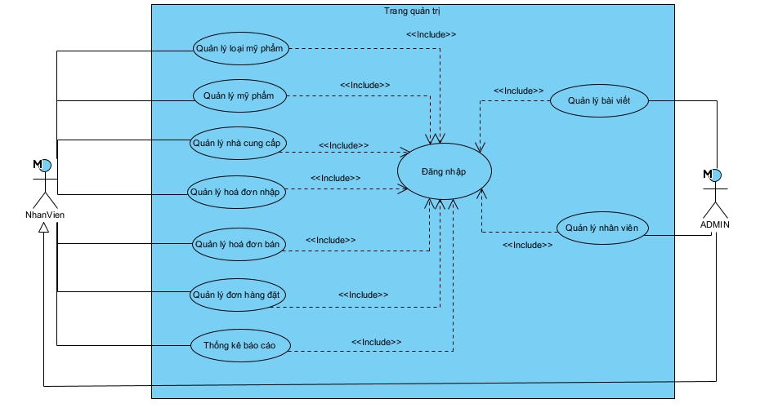
Hình 3.2.1: Biểu đồ usecase tổng quát trang quản trị
- Mô tả luồng sự kiện của ca sử dụng đăng nhập
1. Yêu cầu chức năng đăng nhập
2. SYSTEM Hiển thị giao diện đăng nhập
3. Thêm username, thêm password
4. Yêu cầu đăng nhập
5. SYSTEM Lấy về thông tin người dùng nếu người dùng đăng nhập sai chuyển sang luông phụ 5a
6. if Nếu chọn ghi nhớ tài khoản
6.1. SYSTEM Hệ thống lưu ghi nhớ tài khoản
end if
7. SYSTEM Thiết lập trạng thái đăng nhập, đóng giao diện đăng nhập
Extension:
5.a. Username hoặc password không đúng
1. SYSTEM Hệ thống hiển thị thông báo đăng nhập không thành công, yêu cầu thêm lại, quay lại bước 3

- Use case quản lý loại mỹ phẩm
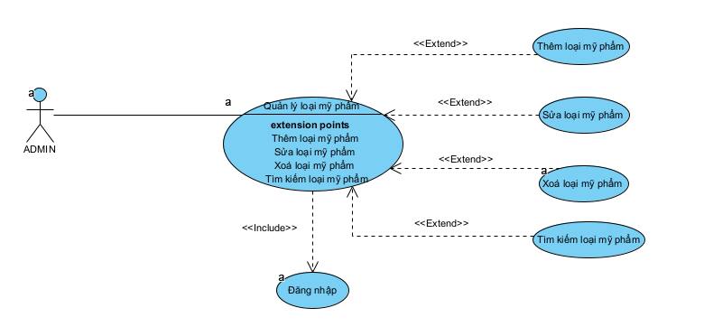
Hình 3.2.2: Use case quản lý loại mỹ phẩm
Tên use case: Quản lý loại mỹ phẩm
Actor: Người quản trị, nhân viên
Mô tả: Usecase cho phép thêm, sửa, xóa, tìm kiếm thông tin loại mỹ phẩm trong hệ thống.

- Mô tả luồng sự kiện của ca sử dụng quản lý loại mỹ phẩm
1. Người quản trị yêu cầu chức năng quản lý loại mỹ phẩm
2. SYSTEM Hiển thị giao diện quản lý loại mỹ phẩm
3. SYSTEM Hệ thống lấy về danh sách loại mỹ phẩm hiển thị lên giao diện
4. if Nếu người dùng yêu cầu chức năng thêm thông tin loại mỹ phẩm
4.1. SYSTEM Hệ thống thực hiện chức năng thêm thông tin loại mỹ phẩm
4. end if
5. if Nếu người dùng yêu cầu chức năng xóa thông tin loại mỹ phẩm
5.1. SYSTEM Hệ thống thực hiện chức năng xóa thông tin loại mỹ phẩm
5. end if
6. if Nếu người dùng yêu cầu chức năng sửa thông tin loại mỹ phẩm
6.1. SYSTEM Hệ thống thực hiện chức năng sửa thông tin loại mỹ phẩm
6. end if
7. if Nếu người dùng yêu cầu chức năng tìm kiếm thông tin loại mỹ phẩm
7.1. SYSTEM Hệ thống thực hiện chức năng tìm kiếm thông tin loại mỹ phẩm
7. end if

- Mô tả luồng sự kiện của ca sử dụng thêm thông tin loại mỹ phẩm
1. Người quản trị chọn chức năng thêm thông tin loại mỹ phẩm
2. SYSTEM Hiển thị giao diện thêm thông tin loại mỹ phẩm
3. SYSTEM Hệ thống lấy về thông tin loại mỹ phẩm hiển thị giao diện
4. Người quản trị thêm thông tin loại mỹ phẩm
5. Người quản trị yêu cầu lưu thông tin loại mỹ phẩm
6. SYSTEM Hệ thống kiểm tra thông tin hợp lệ, nếu không hợp lệ chuyển sang luồng 6a
7. SYSTEM Hệ thống lưu thông tin loại mỹ phẩm vào trong hệ thống và hiển thị lên giao diện
Extension:
6.a. Thông tin loại mỹ phẩm không hợp lệ
1. SYSTEM Hệ thống thông báo các thông tin không hợp lệ, yêu cầu thêm lại

- Mô tả luồng sự kiện của ca sử dụng sửa thông tin loại mỹ phẩm
1. Người quản trị yêu cầu chức năng sửa thông tin loại mỹ phẩm
2. SYSTEM Hiển thị giao diện sửa thông tin loại mỹ phẩm
3. SYSTEM Hệ thống lấy về thông tin loại mỹ phẩm hiển thị lên giao diện
4. Người quản trị yêu cầu sửa thông tin loại mỹ phẩm
5. Người quản trị yêu cầu cập nhật lại thông tin loại mỹ phẩm
6. SYSTEM Hệ thống kiểm tra thông tin hợp lệ nếu không hợp lệ chuyển sang luồng phụ 6a
7. SYSTEM Hệ thống lưu thông tin loại mỹ phẩm vào trong hệ thống và hiển thị lên giao diện
Extension:
6.a. Thông tin loại xe sau khi sửa không hợp lệ
1. SYSTEM Hệ thống thông báo các thông tin không hợp lệ, yêu cầu thêm lại
2. Người quản trị thoát khỏi chức năng sửa thông tin loại mỹ phẩm

- Mô tả luồng sự kiện của ca sử dụng xoá thông tin loại mỹ phẩm
1. Người quản trị yêu cầu chức năng xóa thông tin loại mỹ phẩm
2. SYSTEM Hiển thị giao diện xóa thông tin loại mỹ phẩm
3. SYSTEM Hệ thống lấy về thông tin loại mỹ phẩm hiển thị lên giao diện
4. Người quản trị yêu cầu xóa thông tin loại mỹ phẩm
5. SYSTEM Hệ thống hiển thị thông tin xác nhận xóa bỏ, xóa thông tin loại mỹ phẩm đó ra khỏi hệ thống và hiển thị giao diện

- Mô tả luồng sự kiện của ca sử dụng tìm kiếm thông tin loại mỹ phẩm
1. Người quản trị yêu cầu chức năng tìm kiếm thông tin loại mỹ phẩm
2. SYSTEM Hiển thị giao diện tìm kiếm thông tin loại mỹ phẩm
3. SYSTEM Hệ thống kiểm tra thông tin cần tìm có hợp lệ, nếu không hợp lệ chuyển sang luồng phụ 3a
4. SYSTEM Hệ thống hiển thị thông tin loại mỹ phẩm vừa tìm được trong hệ thống lên giao diện
Extension:
3.a. Thông tin loại mỹ phẩm cần tìm kiếm không hợp lệ
1. SYSTEM Hệ thống thông báo các thông tin không hợp lệ, yêu cầu thêm lại
2. Người quản trị thoát khỏi chức năng tìm kiếm thông tin loại mỹ phẩm

- Use case quản lý mỹ phẩm
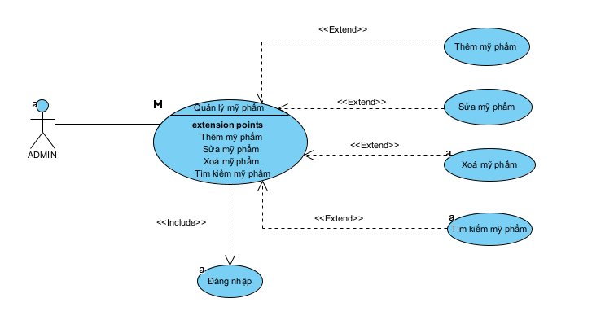
Hình 3.2.3: Use case quản lý mỹ phẩm
Tên use case: Quản lý mỹ phẩm
Actor: Người quản trị, nhân viên
Mô tả: Use case cho phép thêm, sửa, xóa, tìm kiếm thông tin mỹ phẩm trong hệ thống.

- Mô tả luồng sự kiện của ca sử dụng quản lý mỹ phẩm
1. Người quản trị yêu cầu chức năng quản lý mỹ phẩm
2. SYSTEM Hiển thị giao diện quản lý mỹ phẩm
3. SYSTEM Hệ thống lấy về danh sách mỹ phẩm hiển thị lên giao diện
4. if Nếu người dùng yêu cầu chức năng thêm thông tin mỹ phẩm
4.1. SYSTEM Hệ thống thực hiện chức năng thêm thông tin mỹ phẩm
4. end if
5. if Nếu người dùng yêu cầu chức năng xóa thông tin mỹ phẩm
5.1. SYSTEM Hệ thống thực hiện chức năng xóa thông tin mỹ phẩm
5. end if
6. if Nếu người dùng yêu cầu chức năng sửa thông tin mỹ phẩm
6.1. SYSTEM Hệ thống thực hiện chức năng sửa thông tin mỹ phẩm
6. end if
7. if Nếu người dùng yêu cầu chức năng tìm kiếm thông tin mỹ phẩm
7.1. SYSTEM Hệ thống thực hiện chức năng tìm kiếm thông tin mỹ phẩm
7. end if

- Mô tả luồng sự kiện của ca sử dụng thêm thông tin mỹ phẩm
1. Người quản trị chọn chức năng thêm thông tin mỹ phẩm
2. SYSTEM Hiển thị giao diện thêm thông tin mỹ phẩm
3. SYSTEM Hệ thống lấy về thông tin mỹ phẩm hiển thị giao diện
4. Người quản trị thêm thông tin mỹ phẩm
5. Người quản trị yêu cầu lưu thông tin mỹ phẩm
6. SYSTEM Hệ thống kiểm tra thông tin hợp lệ, nếu không hợp lệ chuyển sang luồng 6a
7. SYSTEM Hệ thống lưu thông tin mỹ phẩm vào trong hệ thống và hiển thị lên giao diện
Extension:
6.a. Thông tin mỹ phẩm không hợp lệ
1. SYSTEM Hệ thống thông báo các thông tin không hợp lệ, yêu cầu thêm lại

- Mô tả luồng sự kiện của ca sử dụng sửa thông tin mỹ phẩm
1. Người quản trị yêu cầu chức năng sửa thông tin mỹ phẩm
2. SYSTEM Hiển thị giao diện sửa thông tin mỹ phẩm
3. SYSTEM Hệ thống lấy về thông tin mỹ phẩm hiển thị lên giao diện
4. Người quản trị yêu cầu sửa thông tin mỹ phẩm
5. Người quản trị yêu cầu cập nhật lại thông tin mỹ phẩm
6. SYSTEM Hệ thống kiểm tra thông tin hợp lệ nếu không hợp lệ chuyển sang luồng phụ 6a
7. SYSTEM Hệ thống lưu thông tin mỹ phẩm vào trong hệ thống và hiển thị lên giao diện
Extension:
6.a. Thông tin loại xe sau khi sửa không hợp lệ
1. SYSTEM Hệ thống thông báo các thông tin không hợp lệ, yêu cầu thêm lại
2. Người quản trị thoát khỏi chức năng sửa thông tin mỹ phẩm

- Mô tả luồng sự kiện của ca sử dụng xoá thông tin mỹ phẩm
1. Người quản trị yêu cầu chức năng xóa thông tin mỹ phẩm
2. SYSTEM Hiển thị giao diện xóa thông tin mỹ phẩm
3. SYSTEM Hệ thống lấy về thông tin mỹ phẩm hiển thị lên giao diện
4. Người quản trị yêu cầu xóa thông tin mỹ phẩm
5. SYSTEM Hệ thống hiển thị thông tin xác nhận xóa bỏ, xóa thông tin mỹ phẩm đó ra khỏi hệ thống và hiển thị giao diện

- Mô tả luồng sự kiện của ca sử dụng tìm kiếm thông tin mỹ phẩm
1. Người quản trị yêu cầu chức năng tìm kiếm thông tin mỹ phẩm
2. SYSTEM Hiển thị giao diện tìm kiếm thông tin mỹ phẩm
3. SYSTEM Hệ thống kiểm tra thông tin cần tìm có hợp lệ, nếu không hợp lệ chuyển sang luồng phụ 3a
4. SYSTEM Hệ thống hiển thị thông tin mỹ phẩm vừa tìm được trong hệ thống lên giao diện
Extension:
3.a. Thông tin mỹ phẩm cần tìm kiếm không hợp lệ
1. SYSTEM Hệ thống thông báo các thông tin không hợp lệ, yêu cầu thêm lại
2. Người quản trị thoát khỏi chức năng tìm kiếm thông tin mỹ phẩm

- Use case quản lý nhân viên
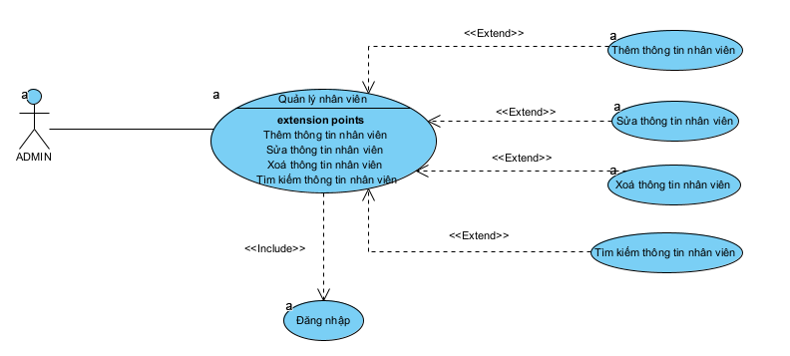
Hình 3.2.4: Use case quản lý nhân viên
Tên use case: Quản lý nhân viên
Actor: Người quản trị
Mô tả: Use case cho phép thêm, sửa, xóa, tìm kiếm thông tin nhân viên trong hệ thống.

- Mô tả luồng sự kiện của ca sử dụng quản lý nhân viên
1. Người quản trị yêu cầu chức năng quản lý nhân viên
2. SYSTEM Hiển thị giao diện quản lý nhân viên
3. SYSTEM Hệ thống lấy về danh sách nhân viên hiển thị lên giao diện
4. if Nếu người dùng yêu cầu chức năng thêm thông tin nhân viên
4.1. SYSTEM Hệ thống thực hiện chức năng thêm thông tin nhân viên
4. end if
5. if Nếu người dùng yêu cầu chức năng xóa thông tin nhân viên
5.1. SYSTEM Hệ thống thực hiện chức năng xóa thông tin nhân viên
5. end if
6. if Nếu người dùng yêu cầu chức năng sửa thông tin nhân viên
6.1. SYSTEM Hệ thống thực hiện chức năng sửa thông tin nhân viên
6. end if
7. if Nếu người dùng yêu cầu chức năng tìm kiếm thông tin nhân viên
7.1. SYSTEM Hệ thống thực hiện chức năng tìm kiếm thông tin nhân viên
7. end if

- Mô tả luồng sự kiện của ca sử dụng thêm thông tin nhân viên
1. Người quản trị chọn chức năng thêm thông tin nhân viên
2. SYSTEM Hiển thị giao diện thêm thông tin nhân viên
3. SYSTEM Hệ thống lấy về thông tin nhân viên hiển thị giao diện
4. Người quản trị thêm thông tin nhân viên
5. Người quản trị yêu cầu lưu thông tin nhân viên
6. SYSTEM Hệ thống kiểm tra thông tin hợp lệ, nếu không hợp lệ chuyển sang luồng 6a
7. SYSTEM Hệ thống lưu thông tin nhân viên vào trong hệ thống và hiển thị lên giao diện
Extension:
6.a. Thông tin nhân viên không hợp lệ
1. SYSTEM Hệ thống thông báo các thông tin không hợp lệ, yêu cầu thêm lại

- Mô tả luồng sự kiện của ca sử dụng sửa thông tin nhân viên
1. Người quản trị yêu cầu chức năng sửa thông tin nhân viên
2. SYSTEM Hiển thị giao diện sửa thông tin nhân viên
3. SYSTEM Hệ thống lấy về thông tin nhân viên hiển thị lên giao diện
4. Người quản trị yêu cầu sửa thông tin nhân viên
5. Người quản trị yêu cầu cập nhật lại thông tin nhân viên
6. SYSTEM Hệ thống kiểm tra thông tin hợp lệ nếu không hợp lệ chuyển sang luồng phụ 6a
7. SYSTEM Hệ thống lưu thông tin nhân viên vào trong hệ thống và hiển thị lên giao diện
Extension:
6.a. Thông tin loại xe sau khi sửa không hợp lệ
1. SYSTEM Hệ thống thông báo các thông tin không hợp lệ, yêu cầu thêm lại
2. Người quản trị thoát khỏi chức năng sửa thông tin nhân viên

- Mô tả luồng sự kiện của ca sử dụng xoá thông tin nhân viên
1. Người quản trị yêu cầu chức năng xóa thông tin nhân viên
2. SYSTEM Hiển thị giao diện xóa thông tin nhân viên
3. SYSTEM Hệ thống lấy về thông tin nhân viên hiển thị lên giao diện
4. Người quản trị yêu cầu xóa thông tin nhân viên
5. SYSTEM Hệ thống hiển thị thông tin xác nhận xóa bỏ, xóa thông tin nhân viên đó ra khỏi hệ thống và hiển thị giao diện

- Mô tả luồng sự kiện của ca sử dụng tìm kiếm thông tin nhân viên
1. Người quản trị yêu cầu chức năng tìm kiếm thông tin nhân viên
2. SYSTEM Hiển thị giao diện tìm kiếm thông tin nhân viên
3. SYSTEM Hệ thống kiểm tra thông tin cần tìm có hợp lệ, nếu không hợp lệ chuyển sang luồng phụ 3a
4. SYSTEM Hệ thống hiển thị thông tin nhân viên vừa tìm được trong hệ thống lên giao diện
Extension:
3.a. Thông tin nhân viên cần tìm kiếm không hợp lệ
1. SYSTEM Hệ thống thông báo các thông tin không hợp lệ, yêu cầu thêm lại
2. Người quản trị thoát khỏi chức năng tìm kiếm thông tin nhân viên

- Use case quản lý khách hàng
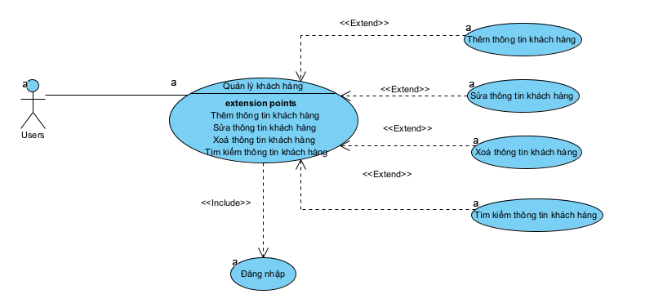
Hình 3.2.5: Use case quản lý khách hàng
Tên use case: Quản lý khách hàng
Actor: Người quản trị, nhân viên
Mô tả: Use case cho phép thêm, sửa, xóa, tìm kiếm thông tin khách hàng trong hệ thống.

- Mô tả luồng sự kiện của ca sử dụng quản lý khách hàng
1. Người quản trị yêu cầu chức năng quản lý khách hàng
2. SYSTEM Hiển thị giao diện quản lý khách hàng
3. SYSTEM Hệ thống lấy về danh sách khách hàng hiển thị lên giao diện
4. if Nếu người dùng yêu cầu chức năng thêm thông tin khách hàng
4.1. SYSTEM Hệ thống thực hiện chức năng thêm thông tin khách hàng
4. end if
5. if Nếu người dùng yêu cầu chức năng xóa thông tin khách hàng
5.1. SYSTEM Hệ thống thực hiện chức năng xóa thông tin khách hàng
5. end if
6. if Nếu người dùng yêu cầu chức năng sửa thông tin khách hàng
6.1. SYSTEM Hệ thống thực hiện chức năng sửa thông tin khách hàng
6. end if
7. if Nếu người dùng yêu cầu chức năng tìm kiếm thông tin khách hàng
7.1. SYSTEM Hệ thống thực hiện chức năng tìm kiếm thông tin khách hàng
7. end if

- Mô tả luồng sự kiện của ca sử dụng thêm thông tin khách hàng
1. Người quản trị chọn chức năng thêm thông tin khách hàng
2. SYSTEM Hiển thị giao diện thêm thông tin khách hàng
3. SYSTEM Hệ thống lấy về thông tin khách hàng hiển thị giao diện
4. Người quản trị thêm thông tin khách hàng
5. Người quản trị yêu cầu lưu thông tin khách hàng
6. SYSTEM Hệ thống kiểm tra thông tin hợp lệ, nếu không hợp lệ chuyển sang luồng 6a
7. SYSTEM Hệ thống lưu thông tin khách hàng vào trong hệ thống và hiển thị lên giao diện
Extension:
6.a. Thông tin mỹ phẩm không hợp lệ
1. SYSTEM Hệ thống thông báo các thông tin không hợp lệ, yêu cầu thêm lại

- Mô tả luồng sự kiện của ca sử dụng sửa thông tin khách hàng
1. Người quản trị yêu cầu chức năng sửa thông tin khách hàng
2. SYSTEM Hiển thị giao diện sửa thông tin khách hàng
3. SYSTEM Hệ thống lấy về thông tin khách hàng hiển thị lên giao diện
4. Người quản trị yêu cầu sửa thông tin khách hàng
5. Người quản trị yêu cầu cập nhật lại thông tin khách hàng
6. SYSTEM Hệ thống kiểm tra thông tin hợp lệ nếu không hợp lệ chuyển sang luồng phụ 6a
7. SYSTEM Hệ thống lưu thông tin khách hàng vào trong hệ thống và hiển thị lên giao diện
Extension:
6.a. Thông tin loại xe sau khi sửa không hợp lệ
1. SYSTEM Hệ thống thông báo các thông tin không hợp lệ, yêu cầu thêm lại
2. Người quản trị thoát khỏi chức năng sửa thông tin khách hàng

- Mô tả luồng sự kiện của ca sử dụng xoá thông tin khách hàng
1. Người quản trị yêu cầu chức năng xóa thông tin khách hàng
2. SYSTEM Hiển thị giao diện xóa thông tin khách hàng
3. SYSTEM Hệ thống lấy về thông tin khách hàng hiển thị lên giao diện
4. Người quản trị yêu cầu xóa thông tin khách hàng
5. SYSTEM Hệ thống hiển thị thông tin xác nhận xóa bỏ, xóa thông tin khách hàng đó ra khỏi hệ thống và hiển thị giao diện

- Mô tả luồng sự kiện của ca sử dụng tìm kiếm thông tin khách hàng
1. Người quản trị yêu cầu chức năng tìm kiếm thông tin khách hàng
2. SYSTEM Hiển thị giao diện tìm kiếm thông tin khách hàng
3. SYSTEM Hệ thống kiểm tra thông tin cần tìm có hợp lệ, nếu không hợp lệ chuyển sang luồng phụ 3a
4. SYSTEM Hệ thống hiển thị thông tin khách hàng vừa tìm được trong hệ thống lên giao diện
Extension:
3.a. Thông tin khách hàng cần tìm kiếm không hợp lệ
1. SYSTEM Hệ thống thông báo các thông tin không hợp lệ, yêu cầu thêm lại
2. Người quản trị thoát khỏi chức năng tìm kiếm thông tin khách hàng

- Use case quản lý nhà cung cấp
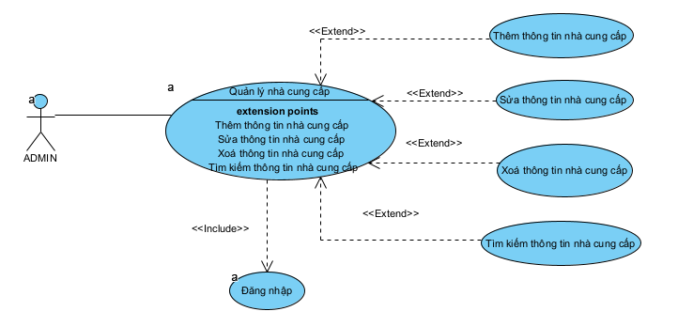
Hình 3.2.6: Use case quản lý nhà cung cấp
Tên use case: Quản lý nhà cung cấp
Actor: Người quản trị, nhân viên
Mô tả: Use case cho phép thêm, sửa, xóa, tìm kiếm thông tin nhà cung cấp trong hệ thống.

- Mô tả luồng sự kiện của ca sử dụng quản lý nhà cung cấp
1. Người quản trị yêu cầu chức năng quản lý nhà cung cấp
2. SYSTEM Hiển thị giao diện quản lý nhà cung cấp
3. SYSTEM Hệ thống lấy về danh sách nhà cung cấp hiển thị lên giao diện
4. if Nếu người dùng yêu cầu chức năng thêm thông tin nhà cung cấp
4.1. SYSTEM Hệ thống thực hiện chức năng thêm thông tin nhà cung cấp
4. end if
5. if Nếu người dùng yêu cầu chức năng xóa thông tin nhà cung cấp
5.1. SYSTEM Hệ thống thực hiện chức năng xóa thông tin nhà cung cấp
5. end if
6. if Nếu người dùng yêu cầu chức năng sửa thông tin nhà cung cấp
6.1. SYSTEM Hệ thống thực hiện chức năng sửa thông tin nhà cung cấp
6. end if
7. if Nếu người dùng yêu cầu chức năng tìm kiếm thông tin nhà cung cấp
7.1. SYSTEM Hệ thống thực hiện chức năng tìm kiếm thông tin nhà cung cấp
7. end if

- Mô tả luồng sự kiện của ca sử dụng thêm thông tin nhà cung cấp
1. Người quản trị chọn chức năng thêm thông tin nhà cung cấp
2. SYSTEM Hiển thị giao diện thêm thông tin nhà cung cấp
3. SYSTEM Hệ thống lấy về thông tin nhà cung cấp hiển thị giao diện
4. Người quản trị thêm thông tin nhà cung cấp
5. Người quản trị yêu cầu lưu thông tin nhà cung cấp
6. SYSTEM Hệ thống kiểm tra thông tin hợp lệ, nếu không hợp lệ chuyển sang luồng 6a
7. SYSTEM Hệ thống lưu thông tin nhà cung cấp vào trong hệ thống và hiển thị lên giao diện
Extension:
6.a. Thông tin nhà cung cấp không hợp lệ
1. SYSTEM Hệ thống thông báo các thông tin không hợp lệ, yêu cầu thêm lại

- Mô tả luồng sự kiện của ca sử dụng sửa thông tin nhà cung cấp
1. Người quản trị yêu cầu chức năng sửa thông tin nhà cung cấp
2. SYSTEM Hiển thị giao diện sửa thông tin nhà cung cấp
3. SYSTEM Hệ thống lấy về thông tin nhà cung cấp hiển thị lên giao diện
4. Người quản trị yêu cầu sửa thông tin nhà cung cấp
5. Người quản trị yêu cầu cập nhật lại thông tin nhà cung cấp
6. SYSTEM Hệ thống kiểm tra thông tin hợp lệ nếu không hợp lệ chuyển sang luồng phụ 6a
7. SYSTEM Hệ thống lưu thông tin nhà cung cấp vào trong hệ thống và hiển thị lên giao diện
Extension:
6.a. Thông tin nhà cung cấp sau khi sửa không hợp lệ
1. SYSTEM Hệ thống thông báo các thông tin không hợp lệ, yêu cầu thêm lại
2. Người quản trị thoát khỏi chức năng sửa thông tin nhà cung cấp

- Mô tả luồng sự kiện của ca sử dụng xoá thông tin nhà cung cấp
1. Người quản trị yêu cầu chức năng xóa thông tin nhà cung cấp
2. SYSTEM Hiển thị giao diện xóa thông tin nhà cung cấp
3. SYSTEM Hệ thống lấy về thông tin nhà cung cấp hiển thị lên giao diện
4. Người quản trị yêu cầu xóa thông tin nhà cung cấp
5. SYSTEM Hệ thống hiển thị thông tin xác nhận xóa bỏ, xóa thông tin nhà cung cấp đó ra khỏi hệ thống và hiển thị giao diện

- Mô tả luồng sự kiện của ca sử dụng tìm kiếm thông tin nhà cung cấp
1. Người quản trị yêu cầu chức năng tìm kiếm thông tin nhà cung cấp
2. SYSTEM Hiển thị giao diện tìm kiếm thông tin nhà cung cấp
3. SYSTEM Hệ thống kiểm tra thông tin cần tìm có hợp lệ, nếu không hợp lệ chuyển sang luồng phụ 3a
4. SYSTEM Hệ thống hiển thị thông tin nhà cung cấp vừa tìm được trong hệ thống lên giao diện
Extension:
3.a. Thông tin nhà cung cấp cần tìm kiếm không hợp lệ
1. SYSTEM Hệ thống thông báo các thông tin không hợp lệ, yêu cầu thêm lại
2. Người quản trị thoát khỏi chức năng tìm kiếm thông tin nhà cung cấp

- Use case quản lý hoá đơn nhập
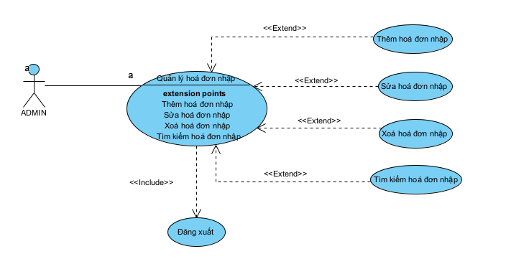
Hình 3.2.7: Use case quản lý hoá đơn nhập
Tên use case: Quản lý hoá đơn nhập
Actor: Người quản trị, nhân viên
Mô tả: Use case cho phép thêm, sửa, xóa, tìm kiếm thông tin hoá đơn nhập trong hệ thống.

- Mô tả luồng sự kiện của ca sử dụng quản lý hoá đơn nhập
1. Người quản trị yêu cầu chức năng quản lý hoá đơn nhập
2. SYSTEM Hiển thị giao diện quản lý hoá đơn nhập
3. SYSTEM Hệ thống lấy về danh sách hoá đơn nhập hiển thị lên giao diện
4. if Nếu người dùng yêu cầu chức năng thêm thông tin hoá đơn nhập
4.1. SYSTEM Hệ thống thực hiện chức năng thêm thông tin hoá đơn nhập
4. end if
5. if Nếu người dùng yêu cầu chức năng xóa thông tin hoá đơn nhập
5.1. SYSTEM Hệ thống thực hiện chức năng xóa thông tin hoá đơn nhập
5. end if
6. if Nếu người dùng yêu cầu chức năng sửa thông tin hoá đơn nhập
6.1. SYSTEM Hệ thống thực hiện chức năng sửa thông tin hoá đơn nhập
6. end if
7. if Nếu người dùng yêu cầu chức năng tìm kiếm thông tin hoá đơn nhập
7.1. SYSTEM Hệ thống thực hiện chức năng tìm kiếm thông tin hoá đơn nhập
7. end if

- Mô tả luồng sự kiện của ca sử dụng thêm thông tin hoá đơn nhập
1. Người quản trị chọn chức năng thêm thông tin hoá đơn nhập
2. SYSTEM Hiển thị giao diện thêm thông tin hoá đơn nhập
3. SYSTEM Hệ thống lấy về thông tin hoá đơn nhập hiển thị giao diện
4. Người quản trị thêm thông tin hoá đơn nhập
5. Người quản trị yêu cầu lưu thông tin hoá đơn nhập
6. SYSTEM Hệ thống kiểm tra thông tin hợp lệ, nếu không hợp lệ chuyển sang luồng 6a
7. SYSTEM Hệ thống lưu thông tin hoá đơn nhập vào trong hệ thống và hiển thị lên giao diện
Extension:
6.a. Thông tin hoá đơn nhập không hợp lệ
1. SYSTEM Hệ thống thông báo các thông tin không hợp lệ, yêu cầu thêm lại

- Mô tả luồng sự kiện của ca sử dụng sửa thông tin hoá đơn nhập
1. Người quản trị yêu cầu chức năng sửa thông tin hoá đơn nhập
2. SYSTEM Hiển thị giao diện sửa thông tin hoá đơn nhập
3. SYSTEM Hệ thống lấy về thông tin hoá đơn nhập hiển thị lên giao diện
4. Người quản trị yêu cầu sửa thông tin hoá đơn nhập
5. Người quản trị yêu cầu cập nhật lại thông tin hoá đơn nhập
6. SYSTEM Hệ thống kiểm tra thông tin hợp lệ nếu không hợp lệ chuyển sang luồng phụ 6a
7. SYSTEM Hệ thống lưu thông tin hoá đơn nhập vào trong hệ thống và hiển thị lên giao diện
Extension:
6.a. Thông tin hoá đơn nhập sau khi sửa không hợp lệ
1. SYSTEM Hệ thống thông báo các thông tin không hợp lệ, yêu cầu thêm lại
2. Người quản trị thoát khỏi chức năng sửa thông tin hoá đơn nhập

- Mô tả luồng sự kiện của ca sử dụng xoá thông tin hoá đơn nhập
1. Người quản trị yêu cầu chức năng xóa thông tin hoá đơn nhập
2. SYSTEM Hiển thị giao diện xóa thông tin hoá đơn nhập
3. SYSTEM Hệ thống lấy về thông tin hoá đơn nhập hiển thị lên giao diện
4. Người quản trị yêu cầu xóa thông tin hoá đơn nhập
5. SYSTEM Hệ thống hiển thị thông tin xác nhận xóa bỏ, xóa thông tin hoá đơn nhập đó ra khỏi hệ thống và hiển thị giao diện

- Mô tả luồng sự kiện của ca sử dụng tìm kiếm thông tin hoá đơn nhập
1. Người quản trị yêu cầu chức năng tìm kiếm thông tin hoá đơn nhập
2. SYSTEM Hiển thị giao diện tìm kiếm thông tin hoá đơn nhập
3. SYSTEM Hệ thống kiểm tra thông tin cần tìm có hợp lệ, nếu không hợp lệ chuyển sang luồng phụ 3a
4. SYSTEM Hệ thống hiển thị thông tin hoá đơn nhập vừa tìm được trong hệ thống lên giao diện
Extension:
3.a. Thông tin hoá đơn nhập cần tìm kiếm không hợp lệ
1. SYSTEM Hệ thống thông báo các thông tin không hợp lệ, yêu cầu thêm lại
2. Người quản trị thoát khỏi chức năng tìm kiếm thông tin hoá đơn nhập

- Use case quản lý đơn đặt hàng

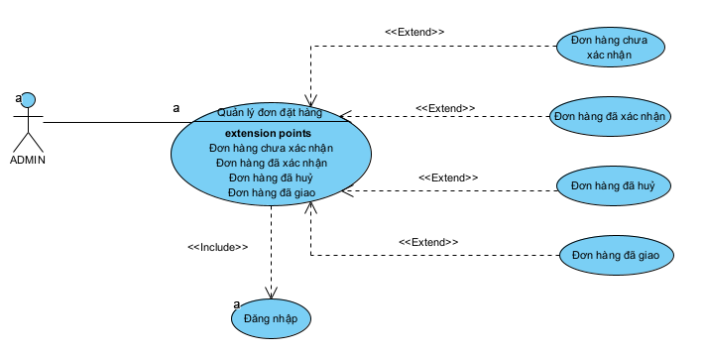
Hình 3.2.8: Usecase quản lý đơn đặt hàng

Mục đích: Cho phép Admin quản lý đơn đặt hàng
Tác nhân liên quan: Người quản lý (Admin)

- Use case quản lý hoá đơn bán
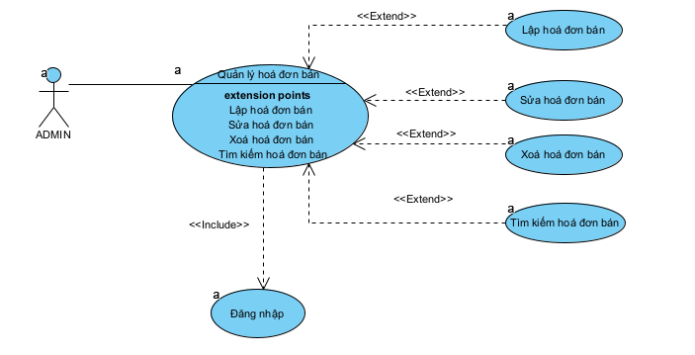
Hình 3.2.9: Use case quản lý hoá đơn bán
Tên use case: Quản lý hoá đơn bán
Actor: Người quản trị, nhân viên
Mô tả: Use case cho phép thêm, sửa, xóa, tìm kiếm thông tin hoá đơn bán trong hệ thống.

- Mô tả luồng sự kiện của ca sử dụng quản lý hoá đơn bán
1. Người quản trị yêu cầu chức năng quản lý hoá đơn bán
2. SYSTEM Hiển thị giao diện quản lý hoá đơn bán
3. SYSTEM Hệ thống lấy về danh sách hoá đơn bán hiển thị lên giao diện
4. if Nếu người dùng yêu cầu chức năng thêm thông tin hoá đơn bán
4.1. SYSTEM Hệ thống thực hiện chức năng thêm thông tin hoá đơn bán
4. end if
5. if Nếu người dùng yêu cầu chức năng xóa thông tin hoá đơn bán
5.1. SYSTEM Hệ thống thực hiện chức năng xóa thông tin hoá đơn bán
5. end if
6. if Nếu người dùng yêu cầu chức năng sửa thông tin hoá đơn bán
6.1. SYSTEM Hệ thống thực hiện chức năng sửa thông tin hoá đơn bán
6. end if
7. if Nếu người dùng yêu cầu chức năng tìm kiếm thông tin hoá đơn bán
7.1. SYSTEM Hệ thống thực hiện chức năng tìm kiếm thông tin hoá đơn bán
7. end if

- Mô tả luồng sự kiện của ca sử dụng thêm thông tin hoá đơn bán
1. Người quản trị chọn chức năng thêm thông tin hoá đơn bán
2. SYSTEM Hiển thị giao diện thêm thông tin hoá đơn bán
3. SYSTEM Hệ thống lấy về thông tin hoá đơn bán hiển thị giao diện
4. Người quản trị thêm thông tin hoá đơn bán
5. Người quản trị yêu cầu lưu thông tin hoá đơn bán
6. SYSTEM Hệ thống kiểm tra thông tin hợp lệ, nếu không hợp lệ chuyển sang luồng 6a
7. SYSTEM Hệ thống lưu thông tin hoá đơn bán vào trong hệ thống và hiển thị lên giao diện
Extension:
6.a. Thông tin hoá đơn bán không hợp lệ
1. SYSTEM Hệ thống thông báo các thông tin không hợp lệ, yêu cầu thêm lại

- Mô tả luồng sự kiện của ca sử dụng sửa thông tin hoá đơn bán
1. Người quản trị yêu cầu chức năng sửa thông tin hoá đơn bán
2. SYSTEM Hiển thị giao diện sửa thông tin hoá đơn bán
3. SYSTEM Hệ thống lấy về thông tin hoá đơn bán hiển thị lên giao diện
4. Người quản trị yêu cầu sửa thông tin hoá đơn bán
5. Người quản trị yêu cầu cập nhật lại thông tin hoá đơn bán
6. SYSTEM Hệ thống kiểm tra thông tin hợp lệ nếu không hợp lệ chuyển sang luồng phụ 6a
7. SYSTEM Hệ thống lưu thông tin hoá đơn bán vào trong hệ thống và hiển thị lên giao diện
Extension:
6.a. Thông tin hoá đơn bán sau khi sửa không hợp lệ
1. SYSTEM Hệ thống thông báo các thông tin không hợp lệ, yêu cầu thêm lại
2. Người quản trị thoát khỏi chức năng sửa thông tin hoá đơn bán

- Mô tả luồng sự kiện của ca sử dụng xoá thông tin hoá đơn bán
1. Người quản trị yêu cầu chức năng xóa thông tin hoá đơn bán
2. SYSTEM Hiển thị giao diện xóa thông tin hoá đơn bán
3. SYSTEM Hệ thống lấy về thông tin hoá đơn bán hiển thị lên giao diện
4. Người quản trị yêu cầu xóa thông tin hoá đơn bán
5. SYSTEM Hệ thống hiển thị thông tin xác nhận xóa bỏ, xóa thông tin hoá đơn bán đó ra khỏi hệ thống và hiển thị giao diện

- Mô tả luồng sự kiện của ca sử dụng tìm kiếm thông tin hoá đơn bán
1. Người quản trị yêu cầu chức năng tìm kiếm thông tin hoá đơn bán
2. SYSTEM Hiển thị giao diện tìm kiếm thông tin hoá đơn bán
3. SYSTEM Hệ thống kiểm tra thông tin cần tìm có hợp lệ, nếu không hợp lệ chuyển sang luồng phụ 3a
4. SYSTEM Hệ thống hiển thị thông tin hoá đơn bán vừa tìm được trong hệ thống lên giao diện
Extension:
3.a. Thông tin hoá đơn bán cần tìm kiếm không hợp lệ
1. SYSTEM Hệ thống thông báo các thông tin không hợp lệ, yêu cầu thêm lại
2. Người quản trị thoát khỏi chức năng tìm kiếm thông tin hoá đơn bán

- Usecase quản lý bài viết
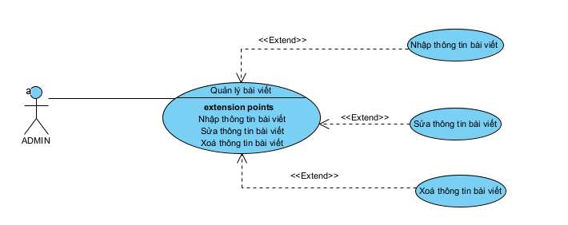
Hình 3.2.10: Use case quản lý bài viết
Tên use case: Quản lý bài viết
Actor: Người quản trị, nhân viên
Mô tả: Cho phép người quản lý thực hiện các hoạt động liên quan đến bài viết, chỉnh sửa, xóa và quản lý bài viết trong hệ thống.

- Kịch bản chính
1. Người dùng đăng nhập vào hệ thống.
2. Người dùng chọn tùy chọn Quản lý bài viết từ giao diện hệ thống.
3. SYSTEM Hệ thống hiển thị danh sách các bài viết hiện có hoặc cho phép người dùng tạo một bài viết mới.
4. Người dùng có các tùy chọn sau:
a. Tạo Bài Viết Mới:
- Người dùng chọn tùy chọn Tạo Bài Viết Mới
- SYSTEM Hệ thống hiển thị biểu mẫu tạo bài viết.
- Người dùng thêm tiêu đề, nội dung, thể loại, và thông tin liên quan đến bài viết.
- Người dùng có tùy chọn lưu nháp hoặc xuất bản bài viết.
b. Chỉnh Sửa Bài Viết:
- Người dùng chọn một bài viết từ danh sách và chọn tùy chọn Chỉnh Sửa Bài Viết
- SYSTEM Hệ thống hiển thị biểu mẫu chỉnh sửa bài viết.
- Người dùng chỉnh sửa nội dung bài viết và lưu lại thay đổi.
c. Xóa Bài Viết:
- Người dùng chọn một bài viết từ danh sách và chọn tùy chọn Xóa Bài Viết
- SYSTEM Hệ thống xác nhận việc xóa và sau đó xóa bài viết khỏi hệ thống.

- Use case quản lý tài khoản
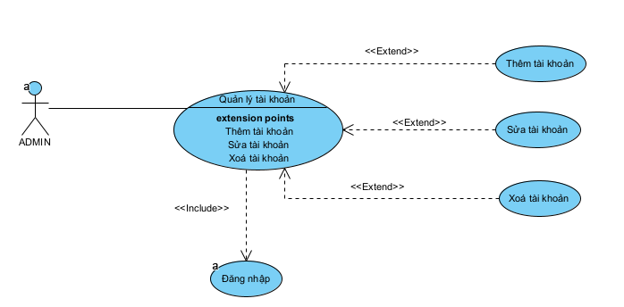
Hình 3.2.11: Use case quản lý tài khoản
Tên use case: Quản lý tài khoản
Actor: Người quản trị
Mô tả: Use case cho phép thêm, sửa, xóa thông tin tài khoản trong hệ thống.

- Mô tả luồng sự kiện của ca sử dụng quản lý tài khoản
1. Người quản trị yêu cầu chức năng quản lý tài khoản
2. SYSTEM Hiển thị giao diện quản lý tài khoản
3. SYSTEM Hệ thống lấy về danh sách tài khoản hiển thị lên giao diện
4. if Nếu người dùng yêu cầu chức năng thêm thông tin tài khoản
4.1. SYSTEM Hệ thống thực hiện chức năng thêm thông tin tài khoản
4. end if
5. if Nếu người dùng yêu cầu chức năng xóa thông tin tài khoản
5.1. SYSTEM Hệ thống thực hiện chức năng xóa thông tin tài khoản
5. end if
6. if Nếu người dùng yêu cầu chức năng sửa thông tin tài khoản
6.1. SYSTEM Hệ thống thực hiện chức năng sửa thông tin tài khoản
6. end if
7. if Nếu người dùng yêu cầu chức năng tìm kiếm thông tin tài khoản
7.1. SYSTEM Hệ thống thực hiện chức năng tìm kiếm thông tin tài khoản
7. end if

- Mô tả luồng sự kiện của ca sử dụng thêm thông tin tài khoản
1. Người quản trị chọn chức năng thêm thông tin tài khoản
2. SYSTEM Hiển thị giao diện thêm thông tin tài khoản
3. SYSTEM Hệ thống lấy về thông tin tài khoản hiển thị giao diện
4. Người quản trị thêm thông tin tài khoản
5. Người quản trị yêu cầu lưu thông tin tài khoản
6. SYSTEM Hệ thống kiểm tra thông tin hợp lệ, nếu không hợp lệ chuyển sang luồng 6a
7. SYSTEM Hệ thống lưu thông tin tài khoản vào trong hệ thống và hiển thị lên giao diện
Extension:
6.a. Thông tin tài khoản không hợp lệ
1. SYSTEM Hệ thống thông báo các thông tin không hợp lệ, yêu cầu thêm lại

- Mô tả luồng sự kiện của ca sử dụng sửa thông tin tài khoản
1. Người quản trị yêu cầu chức năng sửa thông tin tài khoản
2. SYSTEM Hiển thị giao diện sửa thông tin tài khoản
3. SYSTEM Hệ thống lấy về thông tin tài khoản hiển thị lên giao diện
4. Người quản trị yêu cầu sửa thông tin tài khoản
5. Người quản trị yêu cầu cập nhật lại thông tin tài khoản
6. SYSTEM Hệ thống kiểm tra thông tin hợp lệ nếu không hợp lệ chuyển sang luồng phụ 6a
7. SYSTEM Hệ thống lưu thông tin tài khoản vào trong hệ thống và hiển thị lên giao diện
Extension:
6.a. Thông tin tài khoản sau khi sửa không hợp lệ
1. SYSTEM Hệ thống thông báo các thông tin không hợp lệ, yêu cầu thêm lại
2. Người quản trị thoát khỏi chức năng sửa thông tin tài khoản

- Mô tả luồng sự kiện của ca sử dụng xoá thông tin tài khoản
1. Người quản trị yêu cầu chức năng xóa thông tin tài khoản
2. SYSTEM Hiển thị giao diện xóa thông tin tài khoản
3. SYSTEM Hệ thống lấy về thông tin tài khoản hiển thị lên giao diện
4. Người quản trị yêu cầu xóa thông tin tài khoản
5. SYSTEM Hệ thống hiển thị thông tin xác nhận xóa bỏ, xóa thông tin tài khoản đó ra khỏi hệ thống và hiển thị giao diện

- Use case thống kê
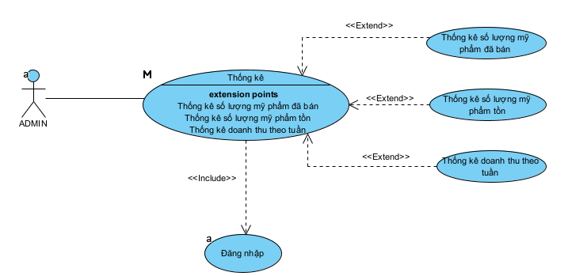
Hình 3.2.12: Use case thống kê

Tên use case: Thống kê
Actor: Người quản trị, nhân viên
Mô tả: Hiển thị thông tin chi tiết về mỹ phẩm bán chạy, doanh thu, lợi nhuận, số mỹ phẩm đã bán ra và số lượng mỹ phẩm còn tồn đọng trong kho.

- Kịch bản chính:
1. Người dùng chọn tùy chọn Thống kê mỹ phẩm, doanh thu, lợi nhuận, số mỹ phẩm đã bán, số mỹ phẩm tồn từ hệ thống
2. SYSTEM Hệ thống hiển thị các loại thông tin thống kê có sẵn hoặc cho phép
người dùng tạo một thống kê tùy chỉnh.
3. Người dùng chọn loại thông tin thống kê Mỹ phẩm bán chạy
4. SYSTEM Hệ thống xử lý yêu cầu thống kê mỹ phẩm bán chạy.
5. SYSTEM Hệ thống hiển thị danh sách các mỹ phẩm bán chạy, bao gồm tên mỹ phẩm, số lượng đã bán, và doanh thu liên quan.
6. Người dùng có tùy chọn tương tác với danh sách, như lọc dữ liệu, sắp xếp mỹ
phẩm theo doanh thu hoặc số lượng đã bán hoặc số lượng mỹ phẩm tồn ra.
7. Người dùng chọn một mỹ phẩm cụ thể từ danh sách để xem chi tiết về mỹ
phẩm đó, bao gồm số lượng đã bán ra, doanh thu, lợi nhuận của mỹ phẩm đó.
8. SYSTEM Hệ thống hiển thị thông tin chi tiết về mỹ phẩm, doanh thu, lợi
nhuận, số mỹ phẩm đã bán ra và số lượng mỹ phẩm tồn trong kho.

- Usecase tổng quát trang người dùng
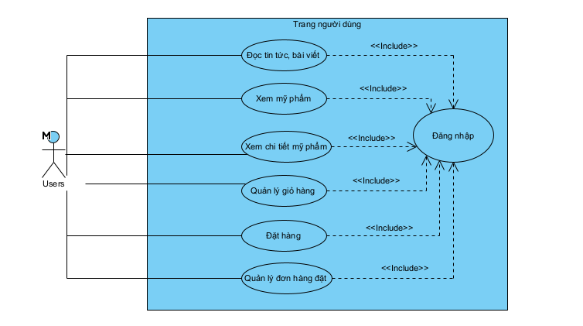
Hình 3.2.12: Biểu đồ usecase tổng quát trang người dùng
- Usecase quản lý đơn hàng đặt
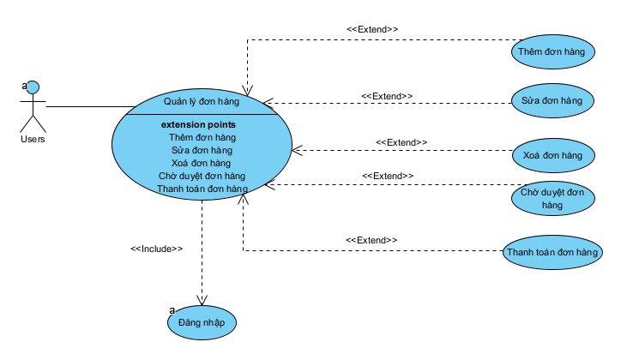
Hình 3.2.13: Usecase quản lý đơn hàng
Tên use case: Quản lý đơn hàng
Actor: Users (khách hàng)
Mô tả: Use case cho phép thêm, sửa, xóa, chờ duyệt và thanh toán thông tin đơn hàng hệ thống.

- Mô tả luồng sự kiện của ca sử dụng quản lý đơn hàng
1. Người dùng yêu cầu chức năng quản lý đơn hàng
2. SYSTEM Hiển thị giao diện quản lý đơn hàng
3. SYSTEM Hệ thống lấy về danh sách đơn hàng hiển thị lên giao diện
4. if Nếu người dùng yêu cầu chức năng thêm thông tin đơn hàng
4.1. SYSTEM Hệ thống thực hiện chức năng thêm thông tin đơn hàng
4. end if
5. if Nếu người dùng yêu cầu chức năng xóa thông tin đơn hàng
5.1. SYSTEM Hệ thống thực hiện chức năng xóa thông tin đơn hàng
5. end if
6. if Nếu người dùng yêu cầu chức năng sửa thông tin đơn hàng
6.1. SYSTEM Hệ thống thực hiện chức năng sửa thông tin đơn hàng
6. end if
7. if Nếu người dùng yêu cầu chức năng chờ duyệt đơn hàng
7.1. SYSTEM Hệ thống thực hiện chức năng chờ duyệt đơn hàng
7. end if
8. if Nếu người dùng yêu cầu chức năng thanh toán đơn hàng
8.1. SYSTEM Hệ thống thực hiện chức năng thanh toán đơn hàng
8. end if

- Mô tả luồng sự kiện của ca sử dụng thêm thông tin đơn hàng
1. Người dùng chọn chức năng thêm thông tin đơn hàng
2. SYSTEM Hiển thị giao diện thêm thông tin đơn hàng
3. SYSTEM Hệ thống lấy về thông tin đơn hàng hiển thị giao diện
4. Người dùng thêm thông tin đơn hàng
5. Người dùng yêu cầu lưu thông tin đơn hàng
6. SYSTEM Hệ thống kiểm tra thông tin hợp lệ, nếu không hợp lệ chuyển sang luồng 6a
7. SYSTEM Hệ thống lưu thông tin đơn hàng vào trong hệ thống và hiển thị lên giao diện
Extension:
6.a. Thông tin đơn hàng không hợp lệ
1. SYSTEM Hệ thống thông báo các thông tin không hợp lệ, yêu cầu thêm lại

- Mô tả luồng sự kiện của ca sử dụng sửa thông tin đơn hàng
1. Người dùng yêu cầu chức năng sửa thông tin đơn hàng
2. SYSTEM Hiển thị giao diện sửa thông tin đơn hàng
3. SYSTEM Hệ thống lấy về thông tin đơn hàng hiển thị lên giao diện
4. Người dùng yêu cầu sửa thông tin đơn hàng
5. Người dùng yêu cầu cập nhật lại thông tin đơn hàng
6. SYSTEM Hệ thống kiểm tra thông tin hợp lệ nếu không hợp lệ chuyển sang luồng phụ 6a
7. SYSTEM Hệ thống lưu thông tin đơn hàng vào trong hệ thống và hiển thị lên giao diện
Extension:
6.a. Thông tin đơn hàng sau khi sửa không hợp lệ
1. SYSTEM Hệ thống thông báo các thông tin không hợp lệ, yêu cầu thêm lại
2. Người dùng thoát khỏi chức năng sửa thông tin đơn hàng

- Mô tả luồng sự kiện của ca sử dụng xoá thông tin đơn hàng
1. Người dùng yêu cầu chức năng xóa thông tin đơn hàng
2. SYSTEM Hiển thị giao diện xóa thông tin đơn hàng
3. SYSTEM Hệ thống lấy về thông tin đơn hàng hiển thị lên giao diện
4. Người dùng yêu cầu xóa thông tin đơn hàng
5. SYSTEM Hệ thống hiển thị thông tin xác nhận xóa bỏ, xóa thông tin đơn hàng đó ra khỏi hệ thống và hiển thị giao diện

- Mô tả luồng sự kiện của ca sử dụng chờ duyệt đơn hàng
1. Người dùng chọn tùy chọn Chờ duyệt đơn hàng
2. SYSTEM Hệ thống hiển thị danh sách các đơn hàng đang chờ duyệt.
3. SYSTEM Hệ thống hiển thị thông tin về đơn hàng, bao gồm thông tin mỹ phẩm đã đặt hàng và thông tin liên hệ của khách hàng.
4. Người quản trị kiểm tra thông tin đơn hàng và duyệt đơn hàng đó.
5. Nếu đơn hàng không hợp lệ, người quản trị có thể xóa đơn đặt hàng
5a. Hệ thống xóa đơn hàng và thông báo cho người dùng.
6. Nếu đơn hàng hợp lệ, người quản trị chọn tùy chọn Duyệt đơn hàng
7. SYSTEM Hệ thống cập nhật trạng thái của đơn hàng thành Đã duyệt và thông báo thành công cho người dùng.
8. Sau khi đơn hàng Đã duyệt thành công thì người dùng có thể chuyển sang bước Thanh toán đơn hàng.

- Mô tả luồng sự kiện của ca sử dụng thanh toán đơn hàng
1. Người dùng yêu cầu chức năng thanh toán đơn hàng
2. SYSTEM Hiển thị giao diện thanh toán đơn hàng
3. SYSTEM Hệ thống lấy về thông tin đơn hàng hiển thị lên giao diện
4. Người dùng yêu cầu thanh toán thông tin đơn hàng
5. SYSTEM Hệ thống hiển thị thông tin xác nhận đã thanh toán, thanh toán đơn hàng đó thành công và lưu vào hệ thống.

- Usecase xem thông tin mỹ phẩm
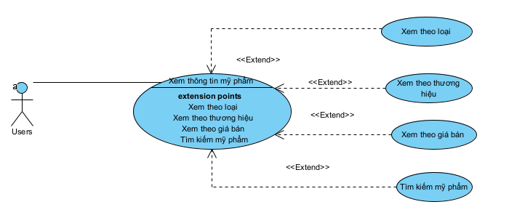
Hình 3.2.14: Usecase xem thông tin mỹ phẩm
Tên use case: Xem thông tin mỹ phẩm
Actor: Users (khách hàng)
Mô tả: Cho phép users (khách hàng) xem thông tin mỹ phẩm
- Luồng sự kiện
1. Người dùng chọn mỹ phẩm cần xem
2. SYSTEM Hệ thống hiển thị giao diện xem mỹ phẩm
3. SYSTEM Hệ thống lầy về danh sách các mỹ phẩm theo loại đã chọn, không
có mỹ phẩm nào chuyển sanh luồng phụ 3a
4. SYSTEM Hiện thị danh sách mỹ phẩm
Extension:
3.a. Không có mỹ phẩm
1. SYSTEM Hiển thị thông báo không có mỹ phẩm thuộc loại đã chọn.

- Use case quản lý giỏ hàng
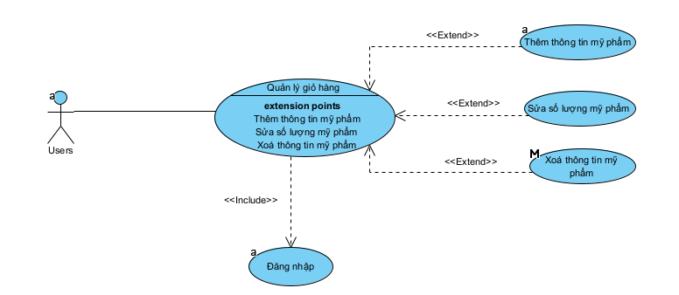
Hình 3.2.15: Usecase quản lý giỏ hàng

- Luồng sự kiện
1. Người dùng yêu cầu chức năng quản lý giỏ hàng
2. SYSTEM Hệ thống kiểm tra xem có mỹ phẩm nào trong giỏ hàng không, nếu
không có chuyển sang luồng phụ 2a
3. SYSTEM Hệ thống hiển thị lên giao diện quản lý giỏ hàng
4. SYSTEM Hệ thống lấy về danh sách mỹ phẩm đã thêm vào lên giao diện
Extension:
2.a. Không có mỹ phẩm nào trong giỏ hàng
1. SYSTEM Hệ thống hiển thị thông báo không có mỹ phẩm nào trong giỏ
hàng

- Thêm mỹ phẩm vào giỏ hàng
1. Người dùng chọn chức năng thêm thông tin mỹ phẩm vào giỏ hàng
2. SYSTEM Hiển thị giao diện thêm trang chủ
3. SYSTEM Hệ thống lấy về thông tin mỹ phẩm hiển thị giao diện
4. Người dùng thêm thông tin mỹ phẩm vào giỏ hàng
5. Người dùng yêu cầu lưu thông tin mỹ phẩm
6. SYSTEM Hệ thống kiểm tra thông tin hợp lệ, nếu không hợp lệ chuyển sang luồng 6a
7. SYSTEM Hệ thống lưu thông tin mỹ phẩm vào trong hệ thống và hiển thị lên giao diện
Extension:
6.a. Thông tin mỹ phẩm không hợp lệ
1. SYSTEM Hệ thống thông báo các thông tin không hợp lệ, yêu cầu thêm lại

- Sửa số lượng mỹ phẩm trong giỏ hàng
1. Người dùng yêu cầu chức năng sửa số lượng mỹ phẩm
2. SYSTEM Hệ thống kiểm tra số lượng mỹ phẩm cìn đủ để đặt hàng không, nếu
không chuyển sang luồng phụ 2a
3. SYSTEM Hệ thống cập nhật lại số lượng mỹ phẩm đặt hàng trong giỏ hàng và
tổng thành tiền.
Extension:
2.a. Số lượng mỹ phẩm không đủ
1. SYSTEM Thông báo số lượng mỹ phẩm không đủ cho người dùng (khách hàng)

- Xoá mỹ phẩm
1. Người dùng chọn mỹ phẩm cần xóa
2. Yêu cầu xóa mỹ phẩm khỏi giỏ hàng
3. SYSTEM Hệ thống xóa mỹ phẩm khỏi giỏ hàng

- Chức năng đặt hàng
1. Người dùng (khách hàng) yêu cầu chức năng đặt hàng
2. SYSTEM Hệ thống kiểm tra trang thái đăng nhập của khách hàng, nếu chưa đăng nhập chuyển sang luồng phụ 2a
3. SYSTEM Hiển thị giao diện đặt hàng
4. SYSTEM Lấy về danh sách các mặt hàng đã có trong giỏ hàng, hiển thị lên giao diện
5. if Khách hàng thêm mã voucher
5.1. SYSTEM Hệ thống kiểm tra thông tin mã voucher, nếu không chuyển
sang luồng phụ 5.1a
5.2. SYSTEM Hệ thống cập nhật lại thành tiền
end if
6. SYSTEM Lấy về thông tin khách hàng hiển thị lên giao diện
7. SYSTEM Lấy về các địa chỉ giao hàng của khách hàng
8. if Nếu khách chọn địa chỉ giao hàng khác
8.1. Khách thêm thông tin giao hàng mới hoặc địa chỉ giao hàng mặc định đã
có
end if
9. Yêu cầu đặt hàng
10. SYSTEM Sinh mã đơn hàng
11. if Nếu thêm thông tin giao hàng mới
11.1. SYSTEM Lưu thông tin giao hàng vào hệ thống
end if
12. SYSTEM Hệ thống lưu danh sách các mặt hàng trong đơn hàng vào hệ thống
Extension:
2.a. Khách hàng chưa đăng nhập
1. SYSTEM Hiển thị thông báo yêu cầu đăng nhập
2. SYSTEM HIển thị giao diện đăng nhâp
5.1a.
1. Mã voucher không hợp lệ
2. SYSTEM Hệ thống đưa ra thông báo mã voucher không hợp lệ

    - Biểu đồ lớp thực thể

a) Danh sách các lớp đối tượng
STT | Tên lớp | Mô tả
1 | Loại mỹ phẩm | Lớp loại mỹ phẩm cho phép: thêm, sửa, xoá, tìm kiếm loại mỹ phẩm.
2 | Mỹ phẩm | Lớp mỹ phẩm cho phép: thêm, sửa, xoá, tìm kiếm mỹ phẩm.
3 | Khách hàng | Lớp khách hàng cho phép: thêm, sửa, xoá, tìm kiếm thông tin khách hàng.
4 | Nhân viên | Lớp nhân viên cho phép: thêm, sửa, xoá, tìm kiếm thông tin nhân viên.
5 | Nhà cung cấp | Lớp nhà cung cấp cho phép: thêm, sửa, xoá, thông tin nhà cung cấp.
6 | Bài viết | Lớp bài viết cho phép: thêm, sửa, xoá, thông tin bài viết.
7 | Giỏ hàng | Lớp giỏ hàng cho phép: Thêm, sửa, xoá mỹ phẩm khỏi giỏ hàng
8 | Nhập hàng | Là lớp bao gồm hoá đơn thêm và chi tiết hoá đơn nhập.  - Hoá đơn nhập cho phép: thêm, sửa, xoá và tìm kiếm hoá đơn nhập.  - Chi tiết hoá đơn nhập cho phép: thêm, sửa, xoá và tìm kiếm chi tiết hoá đơn nhập.
9 | Đơn hàng | Là lớp bao gồm đơn hàng đặt và chi tiết đơn hàng đặt.  - Đơn hàng đặt cho phép: thêm, sửa, xoá, và xác nhận đơn hàng đặt.  - Chi tiết hoá đơn bán cho phép: thêm, sửa, xoá và xác nhận chi tiết đơn hàng.
10 | Tài khoản | Lớp tài khoản cho phép: thêm, sửa, xoá, thông tin tài khoản.

b) Chi tiết hóa các lớp đối tượng
- Lớp Loại Mỹ Phẩm
- Danh sách thuộc tính
Bảng 3.1.2: Danh sách thuộc tính của lớp loại mỹ phẩm
STT | Tên thuộc tính | Kiểu dữ liệu | Ràng buộc | Mô tả
1 | MaLoaiMP | Char (10) | Khoá chính, duy nhất | Mã loại mỹ phẩm
2 | TenLoai | Nvarchar (30) | Khác rỗng | Tên loại mỹ phẩm
3 | MoTa | Nvarchar (MAX) | Khác rỗng | Mô tả loại mỹ phẩm

- Danh sách phương thức
Bảng 3.1.3: Danh sách phương thức của lớp loại mỹ phẩm
STT | Tên phương thức | Kiểu dữ liệu | Mức truy cập | Mô tả
1 | Thêm loại mỹ phẩm | Void | Public | Thêm loại mỹ phẩm mới.
2 | Sửa loại mỹ phẩm | Void | Public | Sửa thông tin loại mỹ phẩm khi mỹ phẩm bị sai thông tin.
3 | Xoá loại mỹ phẩm | Void | Public | Xoá thông tin loại mỹ phẩm đã không còn ở cửa hàng.
4 | Tìm kiếm loại mỹ phẩm | Void | Public | Tìm kiếm loại mỹ phẩm muốn tìm.

- Lớp Mỹ Phẩm
- Danh sách thuộc tính
Bảng 3.1.4: Danh sách thuộc tính lớp mỹ phẩm
STT | Tên thuộc tính | Kiểu dữ liệu | Ràng buộc | Mô tả
1 | MaMP | Char (10) | Khoá chính, duy nhất | Mã mỹ phẩm
2 | TenMP | Nvarchar (50) | Khác rỗng | Tên mỹ phẩm
3 | MaLoaiMP | Char (10) | Khoá ngoại, khác rỗng | Mã loại mỹ phẩm
4 | MoTa | Nvarchar (MAX) | Khác rỗng | Mô tả mỹ phẩm
5 | SLTon | int | >0 | Số lượng mỹ phẩm tồn
6 | GhiChu | Nvarchar (30) | Khác rỗng | Ghi chú mỹ phẩm phù hợp với từng đối tượng sử dụng

- Danh sách phương thức
Bảng 3.1.5: Danh sách phương thức của lớp mỹ phẩm
STT | Tên phương thức | Kiểu dữ liệu | Mức truy cập | Mô tả
1 | Thêm mỹ phẩm | Void | Public | Thêm mỹ phẩm mới.
2 | Sửa mỹ phẩm | Void | Public | Sửa thông tin mỹ phẩm khi mỹ phẩm bị sai thông tin.
3 | Xoá mỹ phẩm | Void | Public | Xoá thông tin mỹ phẩm đã không còn ở cửa hàng.
4 | Tìm kiếm mỹ phẩm | Void | Public | Tìm kiếm mỹ phẩm muốn tìm.

- Lớp Khách Hàng
- Danh sách các thuộc tính
Bảng 3.1.6: Danh sách các thuộc tính của lớp khách hàng
STT | Tên thuộc tính | Kiểu dữ liệu | Ràng buộc | Mô tả
1 | IDKH | Char (10) | Khoá chính, khác rỗng, duy nhất | Mã khách hàng
2 | HoTen | Nvarchar (30) | Khác rỗng | Họ tên khách hàng
3 | SDTKH | Varchar (11) | Khác rỗng, gồm 10 số hoặc 11 số, bắt đầu bằng số 0 | Số điện thoại của khách hàng
4 | DiachiKH | Nvarchar (30) | Khác rỗng | Địa chỉ của khách hàng

- Danh sách phương thức
Bảng 3.1.7: Danh sách các phương thức của lớp khách hàng
STT | Tên phương thức | Kiểu dữ liệu | Mức truy cập | Mô tả
1 | Thêm khách hàng | Void | Public | Thêm thông tin về khách hàng mới.
2 | Sửa khách hàng | Void | Public | Sửa thông tin khách hàng khi Khách Hàng bị sai thông tin.
3 | Xoá khách hàng | Void | Public | Xoá thông tin khách hàng.
4 | Tìm kiếm khách hàng | Void | Public | Tìm kiếm khách hàng muốn tìm.

- Lớp Nhân Viên
- Danh sách thuộc tính
Bảng 3.1.8: Danh sách các thuộc tính của lớp nhân viên
STT | Tên thuộc tính | Kiểu dữ liệu | Ràng buộc | Mô tả
1 | MaNV | Char (10) | Khoá chính, khác rỗng, duy nhất | Mã nhân viên
2 | HoTenNV | Nvarchar (30) | Khác rỗng | Tên nhân viên
3 | CaLam | Nvarchar (10) | Khác rỗng | Ca làm của nhân viên: Part time, full time.
4 | NgaySinh | Date Time | Khác rỗng | Ngày, tháng, năm sinh của nhân viên
5 | SDTNV | Varchar (11) | Khác rỗng, gồm 10 số hoặc 11 số, bắt đầu bằng số 0 | Số điện thoại của nhân viên
6 | DiachiNV | Nvarchar (30) | Khác rỗng | Địa chỉ của nhân viên
7 | Email | Nvarchar (30) | Khác rỗng | Email của nhân viên

- Danh sách phương thức
Bảng 3.1.9: Danh sách các phương thức của lớp nhân viên
STT | Tên phương thức | Kiểu dữ liệu | Mức truy cập | Mô tả
1 | Thêm nhân viên | Void | Public | Thêm thông tin về vhân viên mới.
2 | Sửa nhân viên | Void | Public | Sửa thông tin nhân viên khi nhân viên bị sai thông tin.
3 | Xoá nhân viên | Void | Public | Xoá thông tin nhân viên không còn làm việc tại cửa hàng.
4 | Tìm kiếm nhân viên | Void | Public | Tìm kiếm nhân viên muốn tìm.

- Lớp nhà cung cấp
- Danh sách thuộc tính
Bảng 3.1.10: Danh sách thuộc tính của lớp nhà cung cấp
STT | Tên thuộc tính | Kiểu dữ liệu | Ràng buộc | Mô tả
1 | MaNCC | Char (10) | Khoá chính, khác rỗng, duy nhất | Mã nhà cung cấp
2 | HoTenNCC | Nvarchar (30) | Khác rỗng | Họ tên nhà cung cấp
3 | SDTNCC | Varchar (11) | Khác rỗng, gồm 10 số hoặc 11 số, bắt đầu bằng số 0 | Số điện thoại của nhà cung cấp
4 | DiachiNCC | Nvarchar (30) | Khác rỗng | Địa chỉ của nhà cung cấp

- Danh sách phương thức
Bảng 3.1.11: Danh sách phương thức của lớp nhà cung cấp
STT | Tên phương thức | Kiểu dữ liệu | Mức truy cập | Mô tả
1 | Thêm nhà cung cấp | Void | Public | Thêm thông tin nhà cung cấp mới.
2 | Sửa nhà cung cấp | Void | Public | Sửa thông tin nhà cung cấp khi nhà cung cấp bị sai thông tin.
3 | Xoá nhà cung cấp | Void | Public | Xoá thông tin nhà cung cấp không còn cung cấp mỹ phẩm cho cửa hàng.
4 | Tìm kiếm nhà cung cấp | Void | Public | Tìm kiếm nhà cung cấp muốn tìm.

- Lớp bài viết
- Danh sách thuộc tính
Bảng 3.1.12: Danh sách thuộc tính của lớp bài viết
STT | Tên thuộc tính | Kiểu dữ liệu | Ràng buộc | Mô tả
1 | MaBaiViet | Char (10) | Khóa Chính, Khác rỗng | Mã bài viết
2 | TieuDe | Nvarchar (50) | Khác rỗng | Tiêu đề bài viết
3 | NguoiDang | Nvarchar (20) | Khác rỗng | Người đăng bài viết
4 | TGDang | Date | < Getdate, khác rỗng | Thời gian đăng bài viết
5 | NoiDung | Nvarchar (MAX) | Khác rỗng | Nội dung bài viết

- Danh sách phương thức
Bảng 3.1.13: Danh sách phương thức của lớp bài viết
STT | Tên phương thức | Kiểu dữ liệu | Mức truy cập | Mô tả
1 | Thêm bài viết | Void | Public | Thêm thông tin về bài viết mới.
2 | Sửa bài viết | Void | Public | Sửa thông tin bài viết khi bài viết bị sai thông tin.
3 | Xoá bài viết | Void | Public | Xoá thông tin bài viết.

- Lớp nhập hàng
- Danh sách thuộc tính
Bảng 3.1.14: Danh sách thuộc tính của lớp nhập hàng
STT | Tên thuộc tính | Kiểu dữ liệu | Ràng buộc | Mô tả
1 | MaHDN | Char (10) | Khóa Chính, Khác rỗng | Mã hóa đơn nhập
2 | NgayNhap | Date < Getdate | < Getdate, khác rỗng | Ngày nhập mỹ phẩm
3 | MaNV | Char (10) | Khoá ngoại, khác rỗng | Mã nhân viên nhập hàng
4 | MaNCC | Char (10) | Khoá ngoại, khác rỗng | Mã nhà cung cấp
5 | HoTenNCC | Nvarchar (30) | Khác rỗng | Họ tên nhà cung cấp
6 | SDTNCC | Varchar (11) | 10 hoặc 11 số, bắt đầu bằng số 0 | Số điện thoại nhà cung cấp
7 | TongTien | int | >0 | Tổng tiền cần thanh toán cho nhà cung cấp
8 | MaMP | Nvarchar (10) | Khoá ngoại,  khác Rỗng | Mã mỹ phẩm
9 | SLNhap | Int | Khác rỗng, >0 | Số lượng mỹ phẩm nhập
10 | DGNhap | Int | Khác rỗng, >0 | Đơn giá nhập
11 | TrietKhau | float | Khác rỗng, >0 | Triết khấu giảm giá mỹ phẩm khi nhập số lượng lớn
12 | ThanhTien | float | Khác rỗng, >0 | Thành tiền phải trả cho những mỹ phẩm nhập

- Danh sách phương thức
Bảng 3.1.15: Danh sách phương thức của lớp nhập hàng
STT | Tên phương thức | Kiểu dữ liệu | Mức truy cập | Mô tả
1 | Thêm hoá đơn nhập | Void | Public | Thêm thông tin về hoá đơn nhập mới.
2 | Sửa hoá đơn nhập | Void | Public | Sửa thông hoá đơn nhập khi hoá đơn nhập bị sai thông tin.
3 | Xoá hoá đơn nhập | Void | Public | Xoá thông tin hoá đơn nhập không tồn tại tại cửa hàng.
4 | Tìm kiếm hoá đơn nhập | Void | Public | Tìm kiếm hoá đơn nhập muốn tìm.
5 | Thêm chi tiết hoá đơn nhập | Void | Public | Thêm thông tin về chi tiết hoá đơn nhập mới.
6 | Sửa chi tiết hoá đơn nhập | Void | Public | Sửa thông tin chi tiết hoá đơn nhập khi chi tiết hoá đơn nhập bị sai thông tin.
7 | Xoá chi tiết hoá đơn nhập | Void | Public | Xoá thông tin chi tiết hoá đơn nhập không tồn tại tại cửa hàng.

- Lớp đơn hàng đặt
- Danh sách thuộc tính
Bảng 3.1.16: Danh sách thuộc tính của lớp đơn hàng đặt
STT | Tên thuộc tính | Kiểu dữ liệu | Ràng buộc | Mô tả
1 | MaĐHĐ | Char (10) | Khóa Chính, Khác rỗng | Mã đơn hàng đặt
2 | NgayDat | Date | >NgayNhap, khác rỗng | Ngày đặt hàng
3 | MaNV | Char (10) | Khoá ngoại, khác rỗng | Mã nhân viên
4 | IDKH | Char (10) | Khoá ngoại, khác rỗng | ID khách hàng
5 | HoTenKH | Nvarchar (30) | Khác rỗng | Họ tên của khách hàng
6 | MaCTDDH | Char (10) | Khoá ngoại, khác rỗng | Mã chi tiết đơn đặt hàng
7 | MaMP | Char (10) | Khoá ngoại, khác rỗng | Mã mỹ phẩm đặt hàng
8 | SLDat | Int | >0 | Số lượng đặt
9 | DonGia | Int | >0 | Đơn giá đặt

- Danh sách phương thức
Bảng 3.1.17: Danh sách phương thức của lớp đặt hàng
STT | Tên phương thức | Kiểu dữ liệu | Mức truy cập | Mô tả
1 | Thêm đơn hàng đặt | Void | Public | Thêm thông tin về đơn hàng đặt mới.
1 | Sửa đơn hàng đặt | Void | Public | Sửa thông tin đơn hàng đặt khi đơn hàng đặt bị sai thông tin.
2 | Xác nhận đơn hàng đặt | Void | Public | Xác nhận thông tin đơn hàng đặt trong trạng thái: đang vận chuyển/đã giao/đã thanh toán.
3 | Xoá đơn hàng đặt | Void | Public | Xoá thông tin đơn hàng đặt không còn tồn tại.
4 | Sửa chi tiết đơn hàng đặt | Void | Public | Sửa thông tin chi tiết hoá đơn bán chi tiết đơn hàng đặt khi chi tiết đơn hàng đặt bị sai thông tin.
5 | Xác nhận chi tiết đơn hàng đặt |  |  | Xác nhận thông tin chi tiết đơn hàng đặt trong trạng thái: đang vận chuyển/đã giao/đã quyết toán.
6 | Xoá chi tiết đơn hàng đặt | Void | Public | Xoá thông tin chi tiết đơn hàng đặt không còn tồn tại.

- Lớp tài khoản
- Danh sách phương thức
Bảng 3.1.18: Danh sách thuộc tính của lớp tài khoản
STT | Tên thuộc tính | Kiểu dữ liệu | Ràng buộc | Mô tả
1 | Username | Char (10) | Khác Rỗng | Tên tài khoản
2 | Password | Char (30) | Khác rỗng | Mật khẩu tài khoản
3 | Per | Int | Khác rỗng, >0 | Quyền đăng nhập: 0= nhân viên; 1= chủ cửa hàng

- Danh sách phương thức
Bảng 3.1.19: Danh sách phương thức của lớp tài khoản
STT | Tên phương thức | Kiểu dữ liệu | Mức truy cập | Mô tả
1 | Thêm tài khoản | Void | Private | Thêm thông tin tài khoản mới.
2 | Sửa tài khoản | Void | Private | Sửa thông tin tài khoản bị sai thông tin.
3 | Xoá tài khoản | Void | Private | Xoá thông tin tài khoản không còn được sử dụng tại cửa hàng.

c) Mô hình hoá các lớp đối tượng
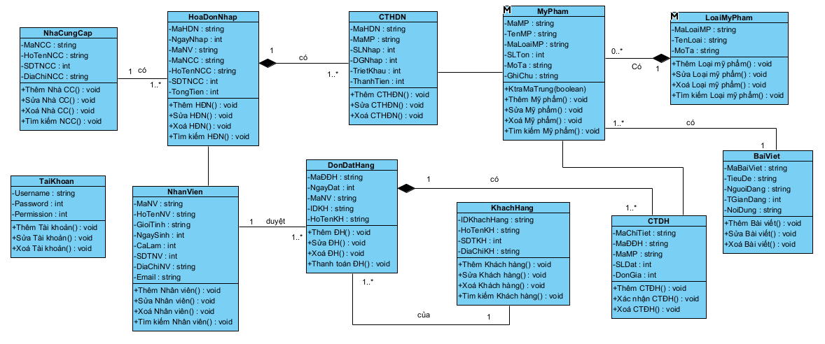
Hình 3.1.20: Biểu đồ lớp thực thể
    - Các yêu cầu phi chức năng

a) Yêu cầu về hiệu năng
- Tốc độ phản hồi: Website cần có tốc độ tải trang nhanh để cung cấp trải nghiệm người dùng mượt mà. Tốc độ tải trang cần được duy trì ở mức chấp nhận được dưới các điều kiện tải khác nhau.
- Độ tương thích: Website phải tương thích hoàn toàn với các trình duyệt web phổ biến như Chrome, Firefox, Safari.

b) Yêu cầu về giao diện người dùng
- Thiết kế giao diện hấp dẫn: Giao diện người dùng cần phải được thiết kế với một giao diện hấp dẫn, sáng sủa và thú vị. Sử dụng màu sắc, hình ảnh và phông chữ hợp lý để tạo ấn tượng mạnh mẽ.
- Thân thiện với thiết bị di động: Giao diện cần phải linh hoạt để thích nghi với các thiết bị di động và tablet. Đảm bảo rằng trang web hiển thị đẹp và hoạt động mượt trên các kích thước màn hình khác nhau.
- Chức năng tìm kiếm: Cần có một hộp tìm kiếm để người dùng có thể tìm kiếm mỹ phẩm một cách dễ dàng.
- Tương tác người dùng
- Xem mỹ phẩm: Người dùng cần có khả năng xem chi tiết các mỹ phẩm mỹ phẩm có sẵn trên trang web. Sử dụng thư viện hình ảnh và hiển thị giá cả để họ có thể tìm hiểu mỹ phẩm.
- Quản lý giỏ hàng: Đối với khách hàng đăng nhập, họ cần có khả năng thêm mỹ phẩm vào giỏ hàng, chỉnh sửa số lượng mỹ phẩm và xóa mỹ phẩm khỏi giỏ hàng.
- Đặt hàng: Cung cấp khả năng đặt hàng trực tuyến cho mỹ phẩm mỹ phẩm. Điều này bao gồm điền thông tin giao hàng và thanh toán.
- Xem bài viết và hướng dẫn: Người dùng cần có khả năng xem các bài viết, hướng dẫn và tin tức về mỹ phẩm. Đảm bảo rằng họ có thể dễ dàng truy cập các thông tin này.
- Đăng nhập và đăng ký: Cần cung cấp tính năng đăng nhập cho người dùng hiện có và khả năng đăng ký tài khoản mới.
- Hiệu ứng trực quan
- Hiệu ứng mượt mà: Sử dụng JavaScript và CSS để thêm hiệu ứng mượt mà như slide, hover effects, và transition animations để làm cho trang web sống động hơn.
- Giao diện người dùng tương tác: Đảm bảo rằng các phần tử giao diện như nút, form, và menu có hiệu ứng tương tác khi người dùng tương tác với chúng.
- Tương tác với Backend
- Xác thực và quản lý người dùng: Đảm bảo rằng tương tác với backend cho phép xác thực người dùng và quản lý đơn hàng và tài khoản.
- Bảo mật
- Bảo mật dữ liệu người dùng: Đảm bảo rằng thông tin cá nhân của người dùng được bảo mật và mã hóa an toàn.
- Chứng nhận an toàn: Sử dụng HTTPS để đảm bảo an toàn trong việc truyền dữ liệu giữa trình duyệt và máy chủ.
- Quản lý phiên đăng nhập: Đảm bảo rằng phiên đăng nhập của người dùng được quản lý một cách an toàn và đúng cách.
  - Thiết kế hệ thống
    - Thiết kê cơ sở dữ liệu
1) Lớp Loại Mỹ Phẩm
- Danh sách thuộc tính
Bảng 3.2.1: Danh sách thuộc tính của lớp loại mỹ phẩm
STT | Tên thuộc tính | Kiểu dữ liệu | Ràng buộc | Mô tả
1 | MaLoaiMP | Char (10) | Khoá chính, duy nhất | Mã loại mỹ phẩm
2 | TenLoai | Nvarchar (30) | Khác rỗng | Tên loại mỹ phẩm
3 | MoTa | Nvarchar (MAX) | Khác rỗng | Mô tả loại mỹ phẩm

2) Lớp Mỹ Phẩm
- Danh sách thuộc tính
Bảng 3.2.2: Danh sách thuộc tính lớp mỹ phẩm
STT | Tên thuộc tính | Kiểu dữ liệu | Ràng buộc | Mô tả
1 | MaMP | Char (10) | Khoá chính, duy nhất | Mã mỹ phẩm
2 | TenMP | Nvarchar (50) | Khác rỗng | Tên mỹ phẩm
3 | MaLoaiMP | Char (10) | Khoá ngoại, khác rỗng | Mã loại mỹ phẩm
4 | MoTa | Nvarchar (MAX) | Khác rỗng | Mô tả mỹ phẩm
5 | SLTon | int | >0 | Số lượng mỹ phẩm tồn
6 | GhiChu | Nvarchar (30) | Khác rỗng | Ghi chú mỹ phẩm phù hợp với từng đối tượng sử dụng

3) Lớp Khách Hàng
- Danh sách các thuộc tính
Bảng 3.2.3: Danh sách các thuộc tính của lớp khách hàng
STT | Tên thuộc tính | Kiểu dữ liệu | Ràng buộc | Mô tả
1 | IDKH | Char (10) | Khoá chính, khác rỗng, duy nhất | Mã khách hàng
2 | HoTen | Nvarchar (30) | Khác rỗng | Họ tên khách hàng
3 | SDTKH | Varchar (11) | Khác rỗng, gồm 10 số hoặc 11 số, bắt đầu bằng số 0 | Số điện thoại của khách hàng
4 | DiachiKH | Nvarchar (30) | Khác rỗng | Địa chỉ của khách hàng

4) Lớp Nhân Viên
- Danh sách thuộc tính
Bảng 3.2.4: Danh sách các thuộc tính của lớp nhân viên
STT | Tên thuộc tính | Kiểu dữ liệu | Ràng buộc | Mô tả
1 | MaNV | Char (10) | Khoá chính, khác rỗng, duy nhất | Mã nhân viên
2 | HoTenNV | Nvarchar (30) | Khác rỗng | Tên nhân viên
3 | CaLam | Nvarchar (10) | Khác rỗng | Ca làm của nhân viên: Part time, full time.
4 | NgaySinh | Date Time | Khác rỗng | Ngày, tháng, năm sinh của nhân viên
5 | SDTNV | Varchar (11) | Khác rỗng, gồm 10 số hoặc 11 số, bắt đầu bằng số 0 | Số điện thoại của nhân viên
6 | DiachiNV | Nvarchar (30) | Khác rỗng | Địa chỉ của nhân viên
7 | Email | Nvarchar (30) | Khác rỗng | Email của nhân viên

5) Lớp nhà cung cấp
- Danh sách thuộc tính
Bảng 3.2.5: Danh sách thuộc tính của lớp nhà cung cấp
STT | Tên thuộc tính | Kiểu dữ liệu | Ràng buộc | Mô tả
1 | MaNCC | Char (10) | Khoá chính, khác rỗng, duy nhất | Mã nhà cung cấp
2 | HoTenNCC | Nvarchar (30) | Khác rỗng | Họ tên nhà cung cấp
3 | SDTNCC | Varchar (11) | Khác rỗng, gồm 10 số hoặc 11 số, bắt đầu bằng số 0 | Số điện thoại của nhà cung cấp
4 | DiachiNCC | Nvarchar (30) | Khác rỗng | Địa chỉ của nhà cung cấp

6) Lớp bài viết
- Danh sách thuộc tính
Bảng 3.2.6: Danh sách thuộc tính của lớp bài viết
STT | Tên thuộc tính | Kiểu dữ liệu | Ràng buộc | Mô tả
1 | MaBaiViet | Char (10) | Khóa Chính, Khác rỗng | Mã bài viết
2 | TieuDe | Nvarchar (50) | Khác rỗng | Tiêu đề bài viết
3 | NguoiDang | Nvarchar (20) | Khác rỗng | Người đăng bài viết
4 | TGDang | Date | < Getdate, khác rỗng | Thời gian đăng bài viết
5 | NoiDung | Nvarchar (MAX) | Khác rỗng | Nội dung bài viết

7) Lớp nhập hàng
- Danh sách thuộc tính
Bảng 3.2.7: Danh sách thuộc tính của lớp nhập hàng
STT | Tên thuộc tính | Kiểu dữ liệu | Ràng buộc | Mô tả
1 | MaHDN | Char (10) | Khóa Chính, Khác rỗng | Mã hóa đơn nhập
2 | NgayNhap | Date < Getdate | < Getdate, khác rỗng | Ngày nhập mỹ phẩm
3 | MaNV | Char (10) | Khoá ngoại, khác rỗng | Mã nhân viên nhập hàng
4 | MaNCC | Char (10) | Khoá ngoại, khác rỗng | Mã nhà cung cấp
5 | HoTenNCC | Nvarchar (30) | Khác rỗng | Họ tên nhà cung cấp
6 | SDTNCC | Varchar (11) | 10 hoặc 11 số, bắt đầu bằng số 0 | Số điện thoại nhà cung cấp
7 | TongTien | int | >0 | Tổng tiền cần thanh toán cho nhà cung cấp
8 | MaMP | Nvarchar (10) | Khoá ngoại,  khác Rỗng | Mã mỹ phẩm
9 | SLNhap | Int | Khác rỗng, >0 | Số lượng mỹ phẩm nhập
10 | DGNhap | Int | Khác rỗng, >0 | Đơn giá nhập
11 | TrietKhau | float | Khác rỗng, >0 | Triết khấu giảm giá mỹ phẩm khi nhập số lượng lớn
12 | ThanhTien | float | Khác rỗng, >0 | Thành tiền phải trả cho những mỹ phẩm nhập

8) Lớp đơn hàng đặt
- Danh sách thuộc tính
Bảng 3.2.8: Danh sách thuộc tính của lớp đơn hàng đặt
STT | Tên thuộc tính | Kiểu dữ liệu | Ràng buộc | Mô tả
1 | MaĐHĐ | Char (10) | Khóa Chính, Khác rỗng | Mã đơn hàng đặt
2 | NgayDat | Date | >NgayNhap, khác rỗng | Ngày đặt hàng
3 | MaNV | Char (10) | Khoá ngoại, khác rỗng | Mã nhân viên
4 | IDKH | Char (10) | Khoá ngoại, khác rỗng | ID khách hàng
5 | HoTenKH | Nvarchar (30) | Khác rỗng | Họ tên của khách hàng
6 | MaCTDDH | Char (10) | Khoá ngoại, khác rỗng | Mã chi tiết đơn đặt hàng
7 | MaMP | Char (10) | Khoá ngoại, khác rỗng | Mã mỹ phẩm đặt hàng
8 | SLDat | Int | >0 | Số lượng đặt
9 | DonGia | Int | >0 | Đơn giá đặt

9) Lớp tài khoản
- Danh sách phương thức
Bảng 3.2.9: Danh sách thuộc tính của lớp tài khoản
STT | Tên thuộc tính | Kiểu dữ liệu | Ràng buộc | Mô tả
1 | Username | Char (10) | Khác Rỗng | Tên tài khoản
2 | Password | Char (30) | Khác rỗng | Mật khẩu tài khoản
3 | Per | Int | Khác rỗng, >0 | Quyền đăng nhập: 0= nhân viên; 1= chủ cửa hàng

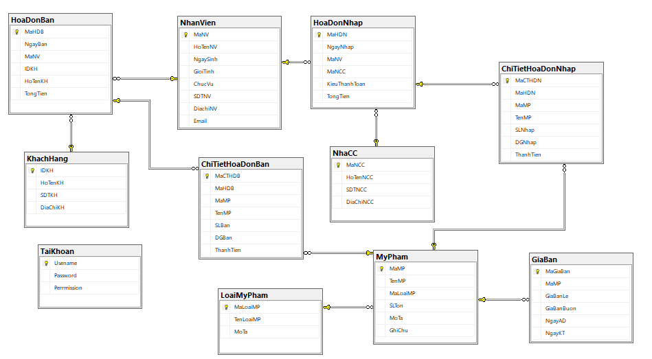
Hình 3.2.1: Mô hình cơ sở dữ liệu quan hệ
- Trình bày các thủ tục hoặc trigger được xây dựng nếu có
    - Thiết kế lớp đối tượng
      - Biểu đồ lớp VOPC của các ca sử dụng
<phần này trình bày biểu đồ lớp VOPC mức phân tích cho từng ca sử dụng>
      - Biểu đồ tuần tự
<phần này trình bày biểu đồ tuần tự cho từng ca sử dụng>
      - Biểu đồ lớp chi tiết
<phần này trình bày biểu đồ lớp VOPC mức thiết kế, sau khi xác định được đầy đủ được các phương thức cho các lớp, tách lớp, gộp lớp>
    - Thiết kế giao diện

TRIỂN KHAI WEBSITE
  - Triển khai các chức năng cho phân hệ người dùng
<Phần này trình bày các kết quả đã được triển khai cài đặt cho phân hệ người dùng – 3 chức năng tiêu biểu>
Để xây dựng được các chức năng của trang người dùng theo thiết kế đã được trình bày ở chương 3, đồ án đã sử dụng HTML, CSS, và JavaScript, Jquery, ReactJS để thiết kế giao diện và thao tác dữ liệu các trang theo yêu cầu. Tiếp theo, đồ án sẽ trình bày các kỹ thuật được sử dụng để xây dựng các trang.
    - Trang chủ (Ví dụ)
a) Phía font end
- Xây dựng bố cục trang Home bằng các thẻ HTML
<Phần này trình bày cách thức sử dụng các thẻ HTML để phân chia được bố cục trang Chủ>.
- Kỹ thuật định dạng bằng CSS
<Phần này trình bày kỹ thuật sử dụng CSS để định các phần của trang Home hiển thị theo bố cục đã thiết kế>.
- Sử dụng Javascript, Jquery, ReactJS để lập trình các chức năng
<Phần này trình bày thuật toán hoặc các bước xử lý để có được các chức năng theo yêu cầu, ví dụ chức năng chọn mua hàng, tìm kiếm, ….>
b) Phía backend
- Triển khai các lớp tầng DataAccess
<Phần này trình bày cách thức xử lý để thực hiện được các thao tác trên cơ sở dữ liệu để phục vụ các xử lý ở trang chủ>
- Triển khai lớp tầng Bussiness
<Phần này trình bày về cách thức cài đặt lớp ở tầng Bussiness để đáp ứng được các xử lý được gọi ở tầng Controller>
- Triển khai lớp tầng Controller
<Phần này trình bày về cách thức cài đặt các Action để đáp ứng được các xử lý được gọi ở tầng View cho trang chủ>
    - Trang Xem Sản phẩm (Ví dụ)
    - Trang Quản lý giỏ (Ví dụ)
……
  - Triển khai các chức năng cho phân hệ quản trị nội dung (nếu có)
<Phần này trình bày các kết quả đã được triển khai cho phân hệ trang quản trị>
  - Kiểm thử và triển khai ứng dụng
    - Kiểm thử
<Thực thi và kiểm tra, sửa lỗi tất cả các chức năng đáp ứng yêu cầu): Xây dựng và mô tả dữ liệu/hành động cho input và kết quả cho Output.>
    - Đóng gói ứng dụng
<Trình bày và minh chứng quy trình đóng gói sản phẩm của đồ án>
    - Triển khai ứng dụng
<Trình bày điều kiện, môi trường triển khai ứng dụng: phần cứng, phần mềm>

KẾT LUẬN
- Trình bày kết quả đạt được: Kiến thức, sản phẩm
- Những hạn chế của đề tài: Sản phẩm (ví dụ: chức năng còn thiếu, chưa hoàn thiện….); Kỹ năng (phân tích thiết kế hệ thống, lập trình…)
- Hướng phát triển của đề tài: (Giải quyết những hạn chế của đề tài)

TÀI LIỆU THAM KHẢO
x
[1] | Tên tác giả (năm XB), Tên sách, NXB, Nơi XB
[2] | ………..

